Публичный отчет
директора МКОУ Старокриушанская СОШ
Петропавловского района
Воронежской области
2012-2013 учебный год

РАЗДЕЛ 1.
СОЗДАНИЕ УСЛОВИЙ ДЛЯ ФУНКЦИОНИРОВАНИЯ И РАЗВИТИЯ ШКОЛЫ

- МКОУ Старокриушанская СОШ;
- 397685 Воронежская область, Петропавловский район, с.Старая Криуша, ул.Ленина, д.26;
- Телефон 8 (47 365) 45-3-83;
- Адрес электронной почты starkrmou@yandex.ru
- Адрес сайта http: //starajkriucha.ucoz.com//
- Наличие действующих лицензий на образование:
Лицензия серия А №302941 от 25.05.2012г. выдана Инспекцией по контролю и надзору в сфере образования Воронежской области Регистрационный № И-3692

Реализуемые образовательные программы | Уровень | Нормативный срок освоения
Основная общеобразовательная программа начального общего образования | Начальное общее образование | 4 года
Основная общеобразовательная программа основного общего образования | Основное общее образование | 5 лет
Основная общеобразовательная программа среднего (полного) общего образования | Среднее (полное) общее образование | 2 года
Общеобразовательные программы дополнительного образования детей следующих направленностей:  -физкультурно-спортивной;  -туристско-краеведческой;  -военно-патриотической;  -художественно-эстетической;  -эколого-биологической;  -естественнонаучной;  -социально-педагогической | Дополнительное образование | До 6 лет
Образовательные программы профессиональной подготовки:  19205 «Тракторист-машинист сельскохозяйственного производства категории «С», «Е»; | Профессиональная подготовка | 449 часов
11442 «Водитель автомобиля категории «С»; | Профессиональная подготовка | 437 часов
16199 «Оператор электронно-вычислительных и вычислительных машин». | Профессиональная подготовка | 246 часов

В школе имеются все необходимые условия для эффективного функционирования и дальнейшего развития.
Учащиеся обучаются в общеобразовательных классах в одну смену в режиме шестидневной учебной недели. Продолжительность уроков 45 минут, перерыв от 10 до 30 минут.
Промежуточная аттестация на I и II ступени обучения проводится по четвертям, на III ступени по полугодиям.
В школе реализуются базовые образовательные программы на I, II и III ступенях.
На сегодняшний день согласно Уставу школа зарегистрирована как муниципальное казенное общеобразовательное учреждение средняя общеобразовательная школа.
Библиотека ежегодно пополняет и обновляет свой фонд, таким образом, мы имеем возможность более чем 90% учащихся обеспечивать учебниками.
Состояние материально-технической базы школы:

Кабинеты
1 | Русского языка и литературы | 3
2 | Лингафонный кабинет английского языка | 1
3 | Немецкого языка | 1
4 | Математики | 2
5 | Истории и обществознания | 1
6 | Географии | 1
7 | Физики (включая лаборантскую) | 1
8 | Химии (включая лаборантскую) | 1
9 | Биологии (включая лаборантскую) | 1
10 | Основ информатики и ИКТ | 1
11 | Основ безопасности жизнедеятельности | 1
12 | Начальной школы | 4
13 | Пионерская комната | 1
14 | Приспособленное помещение для спортзала | 1
15 | Тренажерный зал | 1
16 | Многофункциональная спортивная площадка | 1
17 | Комбинированная мастерская | 1
18 | Кабинет профессиональной подготовки по программе «Тракторист-машинист» | 1
19 | Кабинет профессиональной подготовки по программе «Водитель автомобиля категории «С» | 2
20 | Столовая на 100 посадочных мест | 1
21 | Краеведческий музей | 1
22 | Библиотека | 1
23 | Пришкольный интернат на 80 мест | 1
Технические средства обучения
1 | Компьютеры | 27
2 | Компьютеры в составе локальных вычислительных сетей | 21
3 | Интерактивные доски (в том числе приставки) | 12
4 | Телевизор | 5
5 | DVD | 4
6 | Музыкальный центр | 5
7 | Эстрадное музыкальное оборудование | 1
Техника
1 | Трактор МТЗ-50 | 1
2 | Трактор ДТ-75 | 1
3 | Автомобиль ГАЗ-33073 | 1
4 | Автобус ПАЗ 32053 | 1
5 | Автобус ПАЗ 32053-70 | 1

Наименование органа государственно-общественного управления | Численный состав (по категориям – родители, педагогические работники и т.д.)
Совет Школы | Представитель учредителя - 1 человек;  Представители родителей - 8 человек;  Представители общественных организаций-5;  Представители учащихся - 6 человек;  Представители школы - 8 человек

РАЗДЕЛ 2.
КОНТИНГЕНТ ОБУЧАЮЩИХСЯ, СПЕЦИАЛИЗАЦИЯ ОБУЧЕНИЯ В 2012-2013 УЧЕБНОМ ГОДУ

Контингент обучающихся, специализация обучения. | Ступени обучения |  |  | Итого
Контингент обучающихся, специализация обучения. | I ступень | II ступень | III ступень | Итого
Количество классов и в них обучающихся | 4 / 72 | 6/ 105 | 2 /22 | 12 / 199
Средняя наполняемость классов | 18 | 17,5 | 11 | 16,5
Из общего количества классов реализуют программы:
общеобразовательные (базовые) | 4 | 6 | 2 | 12
в том числе:
Компенсирующего уровня | - | - | - | -
Профильного уровня по ИУП: подготовку по предметам
Естественнонаучного:
Химия |  |  | 1подгр/7
География |  |  | 1подгр/3
Информационно-технологического
Математика |  |  | 1подгр/10
Информатика |  |  | 1подгр/3
Социально-гуманитарного:
Русский язык |  |  | 1подгр/16
Обществознание |  |  | 1 подгр/12
Агротехнологического

Биология |  |  | 1 подгр/5
Технология |  |  | 2 подгр/18
% обучающихся, осваивающих программы:
общеобразовательные (базовые) | 100 % | 100 %
Обеспечивающие дополнительную (профильную) подготовку по предметам: |  |  | 100 %

Численность учащихся в школе

 | 2008-2009 | 2009-2010 | 2010-2011 | 2011-2012 | 2012-2013
I ступень | 25 | 84 | 86 | 83 | 72
II ступень | 91 | 105 | 103 | 109 | 105
III ступень | 31 | 43 | 32 | 21 | 22
Всего | 147 | 232 | 221 | 213 | 199

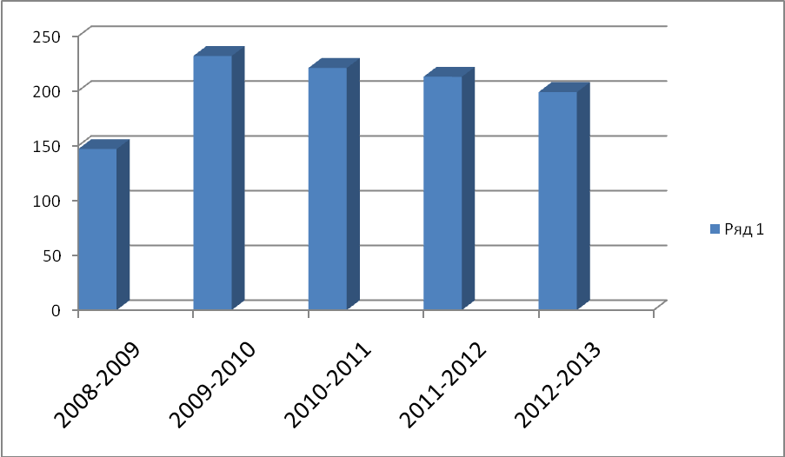
Диаграмма 1. Численность учащихся в школе

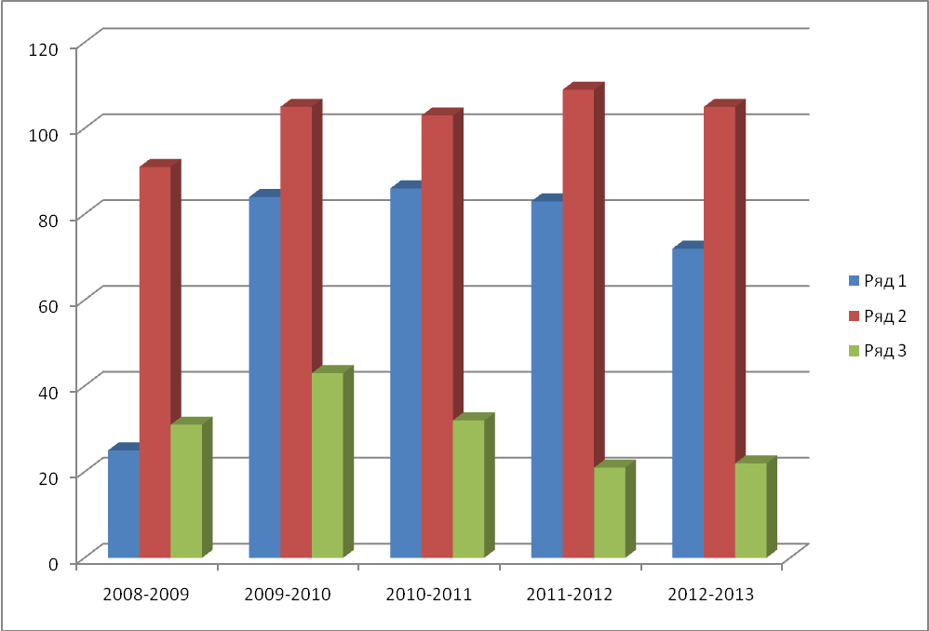

Диаграмма 2. Численность учащихся по ступеням

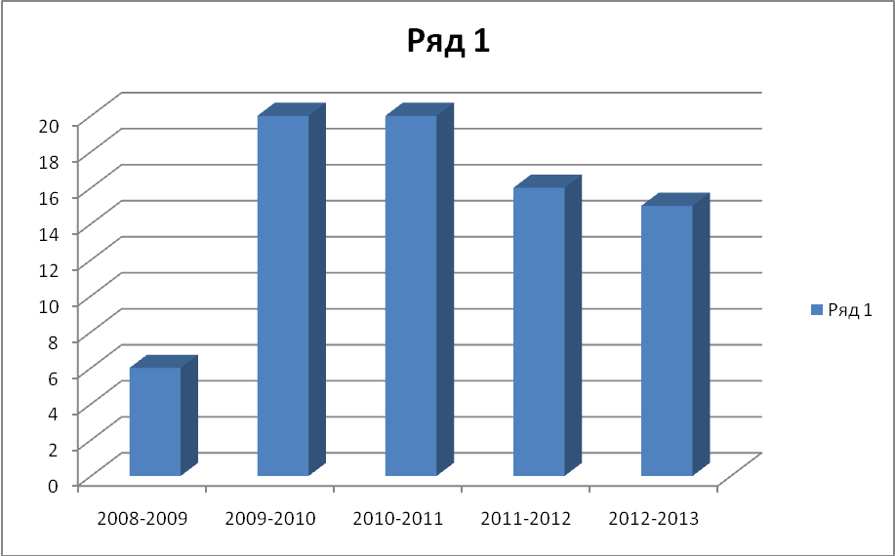

Диаграмма 3. Набор учащихся в 1 класс

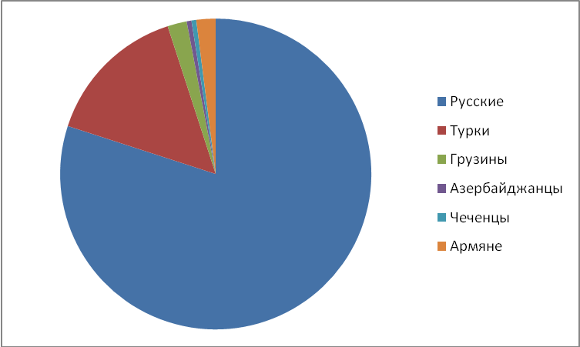
Диаграмма 4. Национальный состав учащихся

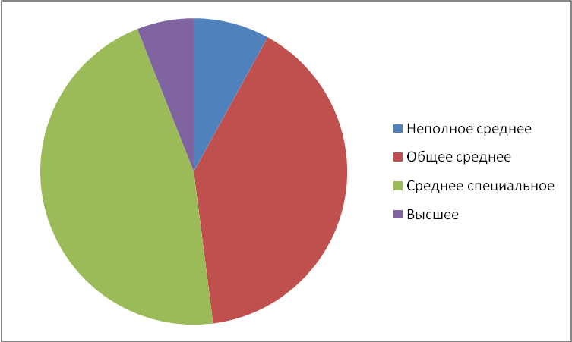
Диаграмма 5. Образование родителей

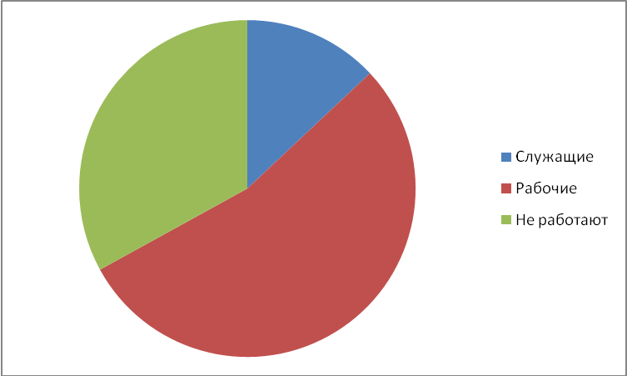

Диаграмма 6. Социум

РАЗДЕЛ 3.

СОДЕРЖАНИЕ ОБРАЗОВАНИЯ

Пояснительная записка
к учебному плану МКОУ Старокриушанская СОШ
на 2012-2013 учебный год
(начальное общее образование, 1 и 2 класс).
1.1. Учебный план муниципального казенного общеобразовательного учреждения Старокриушанская средняя общеобразовательная школа для 1 и 2 классов (реализация ФГОС) разработан на основе «Регионального базисного учебного плана для образовательных учреждений Воронежской области, реализующих государственные стандарты начального общего, основного общего и среднего полного общего образования», утвержденного приказом Департамента образования, науки и молодежной политики Воронежской области №760 от 27.07.2012 года, а также на основе «Методических рекомендаций по формированию учебных планов для образовательных учреждений Воронежской области, реализующих основную образовательную программу начального общего образования в соответствии с федеральным государственным стандартом начального общего образования» от 24.08.2012 №01-03/06321; постановления Главного государственного санитарного врача Российской Федерации №189 от 29.12.2010 «Об утверждении СанПин 2.4.2.2821-10 «Санитарно-эпидемиологические требования к условиям и организации обучения в общеобразовательных учреждениях» (зарегистрировано в Минюсте России 03.03.2011, регистрационный номер 19993).

1.2.Учебный план определяет:
- в соответствии с базисным учебным планом общеобразовательных учреждений Воронежской области перечень учебных предметов, обязательных для изучения на данной ступени обучения;
- распределяет учебное время между учебными предметами, основываясь на рекомендациях базисного учебного плана общеобразовательных учреждений Воронежской области, результатах практики преподавания и заключениях экспертов о возможности достижения требований федеральных государственных образовательных стандартов начального общего образования в условиях преподавания с использованием распространенных апробированных учебных программ; учебно-методических комплектов, педагогических технологий;
- распределение учебного времени между федеральным компонентом и компонентом образовательного учреждения;
- максимальный объем аудиторной нагрузки обучающихся;
- показатели финансирования (в часах);
- максимальный объем домашних заданий.

1.3.Учебный план представлен для 1 и 2 классов начального общего образования.

- Учебный план предусматривает:

- Продолжительность учебного года: 1 класс - 33 учебные недели, 2класс - 34 учебные недели;
1.5.Продолжительность урока для 1 класса –
Используется «ступенчатый» режим обучения в первом полугодии (в сентябре, октябре - по 3 урока в день по 35 минут каждый; в ноябре, декабре - по 4 урока по 35 минут каждый; январь-май по 4 урока по 45 минут каждый);
продолжительность урока для 2кл. — 45 мин.
1.6.Продолжительность учебной недели - 5 дней для учащихся 1 класса
и 6-дневная учебная неделя для учащихся 2 класса;
1.7.Часы компонента образовательного учреждения в учебном плане для 2 класса использованы:
- на увеличение количества часов, отводимых на отдельные предметы, курсы, указанные в федеральном компоненте.
- Объем домашних заданий (по всем предметам)должен быть таким, чтобы затраты времени на его выполнение не превышали (в астрономических часах): во 2 класс – 1,5 ч. (СанПин 2.4.2.2821-10, п.10.30.).
- В соответствии с традицией и для удобства восприятия для
начальной и основной школы Учебный план сформулирован в «недельной» форме.

Начальное общее образование

Начальное образование реализуется по модели четырехлетней начальной школы. Основное назначение учебного плана направлено на то, чтобы учащиеся могли получить хорошую базу для дальнейшего непрерывного образования, чтобы у них появилась мотивация к обучению, сформировались прочные учебные навыки, определенная базовая система нравственных ценностей, представления об окружающем мире и о себе в этом мире. 1 и 2 классы занимаются по программе «Перспективная начальная школа», основной идеей УМК которой является оптимальное развитие каждого ребенка на основе педагогической поддержки его индивидуальности (возраста, способностей, интересов, склонностей, развития) в условиях специально организованной учебной деятельности, где ученик выступает то в роли обучаемого, то в роли обучающего, то в роли организатора учебной ситуации. .
В учебный план начального общего образования в соответствии с базисным учебным планом включены следующие предметы федерального компонента:русский язык, литературное чтение, иностранный язык, математика, окружающий мир, музыка, изобразительное искусство, технология, физическая культура.

«Иностранный язык» со 2-го класса 2 часа в неделю для обеспечения его усвоения к 9 классу на функциональном уровне и более раннего развития коммуникативных способностей учащихся:
2 класс - английский язык;
Третий час учебного предмета «Физическая культура» используется на увеличение двигательной активности и развитие физических качеств обучающихся, внедрение современных систем физического воспитания.
Остальные часы школьного компонента используются в соответствии с рекомендациями базисного учебного плана:
- во 2 классе: 1 час - на математику; 1 час - на учебный предмет Информатика и ИКТ, изучение которого по программе «Перспективная начальная школа» рассчитано на 3 учебных года, начиная со второго класса, 1 час - на русский язык;

Предмет «Окружающий мир (человек, природа, общество)» изучается в 1 и 2 классах по 2 часа в неделю и носит интегрированный характер: в его содержание дополнительно введены модули и разделы социально-гуманитарной направленности, а также элементы основ безопасности жизнедеятельности.
.
Реализуя рекомендации СанПин 2.4.2.2821-10, п.10.12 в школе создаются условия для удовлетворения биологической потребности обучающихся в движении: физкультминутки на уроках, подвижные игры на переменах, динамическая 40-минутная пауза после второго урока, спортивные игры.

1ступень.
2012-2013 уч.год.
МКОУ Старокриушанская СОШ
1 КЛАСС

Предметные области | Учебные предметы | Количество часов в неделю по четвертям |  |  | Количество часов в год по четвертям |  |  | Всего
Предметные области | Учебные предметы | I | II | III-IV | I | II | III-IV | Всего
Обязательная часть
Филология | Русский язык | 5 | 5 | 5 | 40 | 40 | 85 | 165
Филология | Литературное чтение | 3 | 4 | 4 | 24 | 32 | 68 | 124
Филология | Иностранный язык | 0 | 0 | 0 | 0 | 0 | 0 | 0
Математика и информатика | Математика | 4 | 4 | 4 | 32 | 32 | 68 | 132
Обществознание и естествознание | Окружающий мир | 0 | 2 | 2 | 0 | 16 | 34 | 50
Основы духовно-нравственной культуры народов России | Основы духовно-нравственной культуры народов России | 0 | 0 | 0 | 0 | 0 | 0 | 0
Искусство | Музыка | 0,5 | 1 | 1 | 4 | 8 | 17 | 29
Искусство | Изобразительное искусство | 0,5 | 1 | 1 | 4 | 8 | 17 | 29
Технология | Технология | 1 | 1 | 1 | 8 | 8 | 17 | 33
Физическая культура | Физическая культура | 1 | 3 | 3 | 8 | 24 | 51 | 83
Итого |  | 15 | 21 | 21 | 120 | 168 | 357 | 645
Максимально допустимая недельная нагрузка |  | 15 | 21 | 21

1ступень.
2012-2013 уч.год.
МКОУ Старокриушанская СОШ
2 КЛАСС
Предметные области | Учебные предметы |  | Количество часов в неделю | Количество часов в год
Обязательная часть
Филология |  | Русский язык | 5 | 170
 |  | Литературное чтение | 4 | 136
 |  | Иностранный язык | 2 | 68
Математика и информатика |  | Математика | 4 | 136
Обществознание и естествознание |  | Окружающий мир | 2 | 68
Основы духовно-нравственной культуры народов России |  | Основы духовно-нравственной культуры народов России | 0 | 0
Искусство |  | Музыка | 1 | 34
 |  | Изобразительное искусство | 1 | 34
Технология |  | Технология | 1 | 34
Физическая культура |  | Физическая культура | 3 | 102
Итого часов, отведенных на обязательную часть |  |  | 23 | 782
Часть, формируемая участниками образовательного процесса
Русский язык |  |  | 1 | 34
Математика |  |  | 1 | 34
Информатика и ИКТ |  |  | 1 | 34
Итого часов, отведенных на часть, формируемую участниками образовательного процесса |  |  | 3 | 102
Итого |  |  | 26 | 884
Максимально допустимая недельная нагрузка |  |  | 26

ПОЯСНИТЕЛЬНАЯ ЗАПИСКА
к учебному плану МКОУ Старокриушанская СОШ
на 2012-2013 учебный год.
(начальное общее образование, 3 и 4 класс).
1.1. Учебный план муниципального казенного общеобразовательного учреждения Старокриушанская средняя общеобразовательная школа разработан для учащихся 3 и 4 классов на основе «Регионального базисного учебного плана для образовательных учреждений Воронежской области, реализующих государственные стандарты начального общего, основного общего и среднего полного общего образования», утвержденного приказом Департамента образования, науки и молодежной политики Воронежской области №760 от 27.07.2012 года, постановления Главного государственного санитарного врача Российской Федерации №189 от 29.12.2010 «Об утверждении СанПин 2.4.2.2821-10 «Санитарно-эпидемиологические требования к условиям и организации обучения в общеобразовательных учреждениях» (зарегистрировано в Минюсте России 03.03.2011, регистрационный номер 19993).

1.2.Учебный план определяет:
- в соответствии с базисным учебным планом общеобразовательных учреждений Воронежской области перечень учебных предметов, обязательных для изучения на данной ступени обучения;
- распределяет учебное время между учебными предметами, основываясь на рекомендациях базисного учебного плана общеобразовательных учреждений Воронежской области, результатах практики преподавания и заключениях экспертов о возможности достижения требований государственных образовательных стандартов общего образования в условиях преподавания с использованием распространенных апробированных учебных программ; учебно-методических комплектов, педагогических технологий;
- распределение учебного времени между федеральным,
региональным компонентом и компонентом образовательного учреждения;
- максимальный объем аудиторной нагрузки обучающихся;
- показатели финансирования (в часах);
- максимальный объем домашних заданий.

1.3.Учебный план представлен для 3 и 4 классов начального общего образования.

1.4.Учебный план предусматривает:

- Продолжительность учебного года: 3 -4 классы - 34 учебные недели;
1.5.Продолжительность урока для 3-4 кл. — 45 мин.
- Продолжительность учебной недели: 6-дневная учебная неделя для учащихся 3-4 классов;
При составлении учебного плана индивидуальные, групповые, факультативные занятия учитываются при определении максимальной аудиторной нагрузки обучающихся(СанПин 2.4.2.2821-10, п.10.5.).
1.8.Часы компонента образовательного учреждения в учебном плане использованы:
- на увеличение количества часов, отводимых на отдельные предметы, курсы, указанные в федеральном и региональном компонентах учебного плана;
- на деление на подгруппы по отдельным предметам.

- Объем домашних заданий (по всем предметам)должен быть таким, чтобы затраты времени на его выполнение не превышали (в астрономических часах): в 3 классе – 1,5 ч., в 4 классе - 2 ч. (СанПин 2.4.2.2821-10, п.10.30.).
- Учебные часы между различными предметами распределены в соответствии рекомендациям базисного учебного планаобщеобразовательных учреждений Воронежской области и согласовывается с методическими службами.
- В соответствии с традицией и для удобства восприятия для
начальной и основной школы Учебный план сформулирован в «недельной» форме.

Начальное общее образование.

Начальное образование реализуется по модели четырехлетней начальной школы. Основное назначение учебного плана направлено на то, чтобы учащиеся могли получить хорошую базу для дальнейшего непрерывного образования, чтобы у них появилась мотивация к обучению, сформировались прочные учебные навыки, определенная базовая система нравственных ценностей, представления об окружающем мире и о себе в этом мире. 3 -4 классы занимаются по программе «Перспективная начальная школа», основной идеей УМК которой является оптимальное развитие каждого ребенка на основе педагогической поддержки его индивидуальности (возраста, способностей, интересов, склонностей, развития) в условиях специально организованной учебной деятельности, где ученик выступает то в роли обучаемого, то в роли обучающего, то в роли организатора учебной ситуации.
В учебный план начального общего образования для 3 и 4 классов в соответствии с базисным учебным планом включены следующие предметы федерального компонента:
Русский язык – по 3 часа, литературное чтение- по 2 часа, иностранный язык – по 2 часа, математика- по 4 часа, окружающий мир (человек, природа, общество)- по 2 часа, искусство (Музыка)- по 1 часу, искусство (ИЗО) – по 1 часу, технология (Труд)- по 2 часа, физическая культура – по 3 часа, основы религиозных культур и светской этики -1 час (для 4 класса).
Часы регионального компонента:

Русский язык –по 2 часа, культура общения – по 0,5 часа, литературное чтение для 3 класса – 1 час.
Часы школьного компонента распределены следующим образом:
Русский язык: 3 класс –0, 5 часа, литературное чтение: 3 класс- 1 час, 4 класс- 1, 5 часа, математика- по 1 часу.
При изучении иностранного языка учащиеся 3 и 4 класса поделены на 2 подгруппы: 1 подгруппа изучает английский язык, 2 подгруппа – немецкий язык. Учебный предмет «Информатика и информационно-коммуникационные технологии» в 3-4 классах изучается в качестве учебного модуля в рамках учебного предмета «Технология (Труд)» для обеспечения компьютерной грамотности:классы поделены на две подгруппы с целью формирования ИКТ-компетенции.
Третий час учебного предмета «Физическая культура» используется на увеличение двигательной активности и развитие физических качеств обучающихся, внедрение современных систем физического воспитания.
Предмет «Окружающий мир (человек, природа, общество)» изучается по 2 часа в неделю и носит интегрированный характер: в его содержание дополнительно введены модули и разделы социально-гуманитарной направленности, а также элементы основ безопасности жизнедеятельности.
Реализуя рекомендации СанПин 2.4.2.2821-10, п.10.12 в школе создаются условия для удовлетворения биологической потребности обучающихся в движении: физкультминутки на уроках, подвижные игры на переменах, динамическая 40-минутная пауза после второго урока, спортивные игры.

1ступень.
2012-2013уч.год.
МКОУ Старокриушанская СОШ

Учебные предметы | Количество часов в неделю
Учебные предметы | 3 класс | 4 класс
Федеральный компонент
Русский язык | 3 | 3
Литературное чтение | 2 | 2
Иностранный язык | 2 | 2
Математика | 4 | 4
Окружающий мир (человек, природа, общество) | 2 | 2
Искусство (Музыка) | 1 | 1
Искусство (ИЗО) | 1 | 1
Технология (Труд) | 2 | 2
Физическая культура | 3 | 3
Основы религиозных культур и светской этики | - | 1
Региональный компонент | 3,5 | 2,5
Русский язык | 2 | 2
Культура общения | 0,5 | 0,5
Литературное чтение | 1
Компонент образовательного учреждения | 2,5 | 2,5
Русский язык | 0,5
Литературное чтение | 1 | 1,5
Математика | 1 | 1
Общий объем учебного плана: | 26 | 26
Предельно допустимая аудиторная учебная нагрузка (требования СанПин) | 26 | 26

ПОЯСНИТЕЛЬНАЯ ЗАПИСКА
к учебному плану МКОУ Старокриушанская СОШ
на 2012-2013 учебный год .
(основное общее образование, 5-9 классы)

1. Общие положения
1.1. Учебный план муниципального казенного общеобразовательного учреждения Старокриушанская средняя общеобразовательная школа разработан на основе «Регионального базисного учебного плана для образовательных учреждений Воронежской области, реализующих государственные стандарты начального общего, основного общего и среднего полного общего образования», утвержденного приказом Департамента образования, науки и молодежной политики Воронежской области №760 от 27.07.2012 года, постановления Главного государственного санитарного врача Российской Федерации №189 от 29.12.2010 «Об утвержденииСанПин 2.4.2.2821-10 «Санитарно-эпидемиологические требования к условиям и организации обучения в общеобразовательных учреждениях» (зарегистрировано в Минюсте России 03.03.2011, регистрационный номер 19993).
1.2.Учебный план определяет:
- в соответствии с базисным учебным планом общеобразовательных учреждений Воронежской области перечень учебных предметов, обязательных для изучения на данной ступени обучения;
- распределяет учебное время между учебными предметами, основываясь на рекомендациях базисного учебного плана общеобразовательных учреждений Воронежской области, результатах практики преподавания и заключениях экспертов о возможности достижения требований государственных образовательных стандартов общего образования в условиях преподавания с использованием распространенных апробированных учебных программ; учебно-методических комплектов, педагогических технологий;
- распределение учебного времени между федеральным,
региональным компонентом и компонентом образовательного учреждения;
- максимальный объем аудиторной нагрузки обучающихся;
- показатели финансирования (в часах);
- максимальный объем домашних заданий.

1.3.Учебный план представлен для основного общего образования. Для данной ступени обучения приводится перечень обязательных для изучения учебных предметов, отражающий требования федерального стандарта.

1.4.Учебный план предусматривает:

- 5-летний срок освоения образовательных программ основного
общего образования для 5-9 классов. Продолжительность учебного
года: 5-9 классы - 35 учебных недель;
1.5.Продолжительность урока для 5-9 кл. — 45 мин.
1.6.Продолжительность учебной недели - 6-дневная учебная неделя
для учащихся 5-9 классов;
При составлении учебного плана индивидуальные, групповые, факультативные занятия учитываются при определении максимальной аудиторной нагрузки обучающихся(СанПин 2.4.2.2821-10, п.10.5.).
1.7.Часы компонента образовательного учреждения в учебном плане использованы:
- на увеличение количества часов, отводимых на отдельные предметы, курсы, указанные в федеральном и региональном компонентах учебного плана;
- организацию занятий по выбору обучающихся в рамках основной учебной сетки часов;
- на деление на подгруппы по отдельным предметам.

1.8.Объем домашних заданий (по всем предметам)должен быть таким,
чтобы затраты времени на его выполнение не превышали (в
астрономических часах): в 5 классе - 2 ч., в 6 -8 классах 2,5 ч., в
9классе до 3,5 часов. (СанПин 2.4.2.2821-10, п.10.30.).
1.9.Учебные часы между различными предметами распределены в
соответствии рекомендациям базисного учебного плана
общеобразовательных учреждений Воронежской области и
согласовывается с методическими службами.
1.10.В соответствии с традицией и для удобства восприятия для
начальной и основной школы Учебный план сформулирован в
«недельной» форме.

Основное общее образование

Образование строится по учебным планам общеобразовательного направления. Предметы федерального и регионального компонентов изучаются в полном объеме.
Учебный план представлен учебными предметами и количеством часов на их изучение на весь период освоения общеобразовательной программы основного общего образования:«Русский язык», «Литература», «Иностранный язык», «Математика», «Информатика и ИКТ», «История», «Обществознание» (включая экономику и право), «География», «Природоведение», «Физика», «Химия», «Биология», «Искусство (Музыка, ИЗО), «Технология (Труд)», «Физическая культура», «Основы безопасности жизнедеятельности».
В соответствии с федеральным базисным учебным планом учебный план основного общего образования школы построен следующим образом:
Учебный предмет «Обществознание» является интегрированным, направлен на гуманизацию образования и развитие социальной зрелости обучающихся, построен по модульному принципу, включая содержательные разделы: «Общество», «Человек», «Социальная сфера», «Политика», «Экономика» и «Право».
Учебный предмет «Основы безопасности жизнедеятельности» введен на ступени основного общего образования в 8 «А» и 8 «Б» классах (по 1 часу в неделю). Часть традиционного содержания предмета, связанная с правовыми аспектами военной службы, перенесена в учебный предмет «Обществознание». Также предмет «Основы безопасности жизнедеятельности» в качестве регионального компонента введен в учебный план с 5 по 7 класс по 0,5 часа в неделю.
В 8-9 классах (соответственно 1 час и 2 часа) введен как самостоятельный учебный предмет «Информатика и информационно-коммуникационные технологии (ИКТ)» и является технологической основой освоения профильных курсов. Для обеспечения непрерывности курса из регионального компонента выделены часы для изучения предмета «Информатика (информатика и ИКТ)» в 5, 6, 7 классах. Также из компонента образовательного учреждения с целью повышения грамотности учащихся в области информационных технологий, умения мыслить критически, умения работать с другими людьми и быть успешными в XXIвеке добавлены по 1 часу в 8 «А» и 8 «Б» классах в рамках учебного предмета «Информатика и ИКТ», используются часы на реализацию элективного курса «Intel»в рамках профессиональных проб элективного курса в 9классе 0,5 часа.
В 8 и 9 классах интегрированный предмет «Искусство» (1 час в неделю) является продолжением учебных предметов «Музыка» и «ИЗО», изучавшихся со 2 по 7 классы, что призвано обеспечить непрерывность в преподавании.
В 5 классе ведется учебный предмет «Природоведение» - 2 часа в неделю. Учебные предметы «География» и «Биология» (6 класс) сокращены до 1 часа, но в соответствии с рекомендациями, содержащимися в пояснительной записке БУПа, к указанным предметам добавлены 0,5 часа и 1 час соответственно из компонента образовательного учреждения с целью увеличения времени на изучение материала.
Часы регионального компонента используются следующим образом:
Как уже было указано, введен учебный предмет «Основы безопасности жизнедеятельности» в 5-7 классах (0,5 часа в неделю) с целью формирования у учащихся практических навыков в экстремальных ситуациях. Для обеспечения преемственности в развитии устной речи и коммуникативной деятельности в 5-9 классах введен предмет «Культура общения (0,5 часа в неделю). За счет часов регионального компонента введен интегрированный курс «Краеведение» в 6-9 классах (1 час в неделю). Учебный курс «Краеведение» предполагает изучение раздела курса «Географическое краеведение», содержащего сведения о рельефе местности, почве, геологическом строении, водных путях, флоре, фауне, населении промышленности Воронежской области в 6-7 классах и изучение раздела «Историческое краеведение» в 8-9 классах, содержащего сведения об истории Воронежской области. За счет часов школьного компонента введен предмет «Информатика (информатика и ИКТ) в 5-7 классах.
Часы школьного компонента распределены следующим образом:
В 5 классе добавлен 1 час на изучение математики, в 6 классе - 0,5 часа на математику и, как уже говорилось, 1 час на биологию и 0,5 часа на географию, в 7 классе 1 час отдан на математику, в 8 «А» и 8 «Б» классах по 1 часу на информатику и ИКТ, по 0, 5 часа на математику и химию. В 8 и 9 классах введен элективный курс «Техническая графика» с целью формирования абстрактного пространственного мышления, способствующего более крепкому усвоению модуля «Геометрия» в рамках учебного предмета «Математика».
В 9 классе часы компонента образовательного учреждения (4,5 ч) используются для организации предпрофильной подготовки обучающихся через организацию курсов по выбору (элективных учебных курсов), обеспечивающих успешное профильное самоопределение учащихся в отношении продолжения образования.
- «Пишите грамотно сочинения» - 1 час.
- «Отечественная история и православие» - 0,5 часа.
- «Модуль» - 0,5 часа.
- «Intel» - 0,5 часа.
- «Техническая графика» - 1 час.

Данные курсы имеют логическое продолжение на третьей ступени образования при профильном обучении: информационно-технологический и социально-гуманитарный профили. Естественнонаучный профиль поддерживается элективными курсами: «Проблемы здоровьесбережения», «Химический мониторинг окружающей среды» и «Физико-географическое исследование окрестностей с.Старая Криуша», которые выполняют ещё две важные функции: способствуют развитию научно-исследовательской деятельности учащихся и расширяют и углубляют работу по краеведению (работа ведется в рамках договора с ЕГФ ВГПУ и за счет часов дополнительного образования (Дом детского творчества).

Предусмотрено разбиение на подгруппы в 4 классе (20 учеников) при изучении информатики и ИКТ, в 5 классе (20 учеников) при изучении иностранного языка, Искусства (музыки), информатики и ИКТ, в 6 классе (24 ученика) при изучении Искусства (музыки), информатики и ИКТ, иностранного языка, технологии. На подгруппы разбиваются ученики 8 «А» и 8 «Б» (30 учеников) и 9 класса (17 учеников) классов при изучении иностранного языка.
Предусмотрена летняя трудовая практика в рамках предметов «Технология» и «Биология» в 5-7 классах на пришкольном учебно-опытном участке в количестве 21 часа (3ч*7дней), в 8 классе в рамках предмета «Технология» в составе ремонтно-строительного звена в количестве 64 часов (4ч.*16дней)
2 ступень
2012-2013уч.год
МКОУ Старокриушанская СОШ
Учебные предметы | Количество часов в неделю
Учебные предметы | 5 | 6 | 7 | 8 «А» | 8 «Б» | 9
Федеральный компонент
 | 24 | 25 | 29 | 31 | 31 | 30
Русский язык | 3 | 3 | 3 | 3 | 3 | 2
Литература | 2 | 2 | 2 | 2 | 2 | 3
Иностранный язык | 3 | 3 | 3 | 3 | 3 | 3
Математика | 5 | 5 | 5 | 5 | 5 | 5
Информатика и ИКТ | - | - | - | 1 | 1 | 2
История | 2 | 2 | 2 | 2 | 2 | 2
Обществознание (включая экономику и право) | - | 1 | 1 | 1 | 1 | 1
География | - | 1 | 2 | 2 | 2 | 2
Природоведение | 2 | - | - | - | - | -
Физика | - | - | 2 | 2 | 2 | 2
Химия | - | - | - | 2 | 2 | 2
Биология | - | 1 | 2 | 2 | 2 | 2
Искусство (Музыка) | 1 | 1 | 1
Искусство (ИЗО) | 1 | 1 | 1
Искусство |  |  |  | 1 | 1 | 1
Технология (Труд) | 2 | 2 | 2 | 1 | 1 | -
Основы безопасности жизнедеятельности | - | - | - | 1 | 1 | -
Физическая культура | 3 | 3 | 3 | 3 | 3 | 3
Региональный компонент
 | 5 | 6 | 4 | 1,5 | 1,5 | 1,5
Русский язык | 3 | 3 | 1
Информатика (информатика и ИКТ) | 1 | 1 | 1
Краеведение |  | 1 | 1 | 1 | 1 | 1
Культура общения | 0,5 | 0,5 | 0,5 | 0,5 | 0,5 | 0,5
Основы безопасности жизнедеятельности | 0,5 | 0,5 | 0,5
Компонент образовательного учреждения
 | 3 | 2 | 2 | 3,5 | 3,5 | 4,5
Русский язык |  |  | 1 | 0,5 | 0,5
Математика | 1 | 0,5 | 1 | 0,5 | 0,5
Информатика и ИКТ |  |  |  | 1 | 1
География |  | 0,5
Химия |  |  |  | 0,5 | 0,5
Биология |  | 1
Предпрофильная подготовка: |  |  |  |  |  | 4.5
Информационная работа (профориентационный курс) |  |  |  |  |  | 0,5
Профориентационная работа (профориентационный курс) |  |  |  |  |  | 0,5
Элективные курсы: |  |  |  |  |  | 3,5
«Пишите грамотно сочинения и изложения»  (предметно-ориентир. курс) |  |  |  |  |  | 1
«Модуль» (предметно-ориен. курс) |  |  |  |  |  | 0,5
«Отечественная история и Православие» (предметно-ориентир. курс) |  |  |  |  |  | 0,5
«Intel» (профессиональные пробы) |  |  |  |  |  | 0,5
«Техническая графика» (проф. пробы) |  |  |  | 1 | 1 | 1
Общий объем учебного плана | 30 | 33 | 35 | 36 | 36 | 36
Предельно допустимая аудиторная учебная нагрузка (требования СанПин) | 32 | 33 | 35 | 36 | 36 | 36

ПОЯСНИТЕЛЬНАЯ ЗАПИСКА
к учебному плану МКОУ Старокриушанская СОШ
на 2012-2013 учебный год (среднее (полное) общее образование).
1. Общие положения
1.1. Учебный план муниципального казенного общеобразовательного учреждения Старокриушанская средняя общеобразовательная школа разработан на основе «Регионального базисного учебного плана для образовательных учреждений Воронежской области, реализующих государственные стандарты начального общего, основного общего и среднего полного общего образования», утвержденного приказом Департамента образования, науки и молодежной политики Воронежской области №760 от 27.07.2012 года, постановления Главного государственного санитарного врача Российской Федерации №189 от 29.12.2010 «Об утвержденииСанПин 2.4.2.2821-10 «Санитарно-эпидемиологические требования к условиям и организации обучения в общеобразовательных учреждениях» (зарегистрировано в Минюсте России 03.03.2011, регистрационный номер 19993).

1.2.Учебный план определяет:
- в соответствии с базисным учебным планом общеобразовательных учреждений Воронежской области перечень учебных предметов, обязательных для изучения на данной ступени обучения;
- распределяет учебное время между учебными предметами, основываясь на рекомендациях базисного учебного плана общеобразовательных учреждений Воронежской области, результатах практики преподавания и заключениях экспертов о возможности достижения требований государственных образовательных стандартов общего образования в условиях преподавания с использованием распространенных апробированных учебных программ; учебно-методических комплектов, педагогических технологий;
- распределение учебного времени между федеральным,
региональным компонентом и компонентом образовательного учреждения;
- максимальный объем аудиторной нагрузки обучающихся;
- показатели финансирования (в часах);
- максимальный объем домашних заданий.

1.3.Учебный план представлен для среднего (полного) общего образования. Для данной ступени обучения приводится перечень обязательных для изучения учебных предметов, отражающий требования федерального стандарта.

1.4.Учебный план предусматривает:

- 2-летний срок освоения образовательных программ среднего
(полного) общего образования на основе различных сочетаний
базовых и профильных предметов для 10-11 классов.
Продолжительность учебного года: 10-11 класс - 35 учебных недель.
1.5.Продолжительность урока для 10-11 кл. — 45 мин.
1.6.Продолжительность учебной недели - 6-дневная учебная неделя
для учащихся 10-11 классов;
При составлении учебного плана индивидуальные, групповые, факультативные занятия учитываются при определении максимальной аудиторной нагрузки обучающихся(СанПин 2.4.2.2821-10, п.10.5.).
1.7.Часы компонента образовательного учреждения в учебном плане использованы:
- на увеличение количества часов, отводимых на отдельные предметы, курсы, указанные в федеральном и региональном компонентах учебного плана;
- организацию занятий по выбору обучающихся в рамках основной учебной сетки часов;
- на деление на подгруппы по отдельным предметам.

1.8.Объем домашних заданий (по всем предметам)должен быть
таким, чтобы затраты времени на его выполнение не превышали (в
астрономических часах): в 10-11 классах до 3,5 часов. (СанПин
2.4.2.2821-10, п.10.30.).
1.9.Учебные часы между различными предметами распределены в
соответствии рекомендациям базисного учебного плана
общеобразовательных учреждений Воронежской области и
согласовывается с методическими службами.
1.10.В соответствии с традицией и для удобства восприятия для
начальной и основной школы Учебный план сформулирован в
«недельной» форме.

2. Особенности учебного плана.

  - Учебный план составлен таким образом, что учащиеся третьей ступени образования могут выстраивать свой собственный индивидуальный учебный план;
  - Учебный план школы построен с учетом того, что на третьей ступени образования обучение ведется с использованием двух моделей профильного обучения: межклассного распределения профилей и разновозрастного распределения профилей, предполагающее создание разновозрастных (состоящих из учеников 10-11 классов) учебных групп.

Среднее (полное) общее образование

На завершающей ступени обучения, призванной обеспечить функциональную грамотность и социальную адаптацию обучающихся, содействовать их общественному и гражданскому самоопределению, все силы направлены на формирование социально грамотной и социально мобильной личности, осознающей свои гражданские права и обязанности, ясно представляющей потенциальные возможности, ресурсы и способы реализации выбранного жизненного пути. Эффективное достижение указанных целей возможно при реализации профильного образования. В школе обучение построено на основе индивидуальных учебных планов по четырем профилям: естественнонаучному, информационно-технологическом, социально-гуманитарному и агротехнологическому, - и используются две модели профильного обучения:
- межклассное распределение профилей;
- разновозрастное распределение профилей.
А также элементы блочно-модульных технологий в преподавании учебного предмета «Математика» (модули «Алгебра и начала анализа» и «Геометрия») и частично в преподавании учебных предметов разновозрастной модели распределения профилей. Естественнонаучный профиль представлен учебными предметами: «География», «Химия». Информационно-технологический: «Математика» и «Информатика и ИКТ». Агротехнологический: «Технология» и «Биология». Социально-гуманитарный: «Русский язык» и «Обществознание».Обязательными базовыми общеобразовательными предметами являются:
- «Русский язык» (1/1);
- «Литература» (3/3);
- «Иностранный язык» (3/3);
- «Математика» (4/4);
- «История» (2/2), состоящий из курсов «История России» и «Всеобщая история».
- «Обществознание» (1/1);
- «Экономика» (0,5/0,5);
- «Право» (0,5/0,5)
- «География» (1/1);
- «Физика» (2/2);
- «Химия» (1/1);
- «Биология» (1/1);
- «Физическая культура» (3/3), третий час предмета используется на увеличение двигательной активности и развитие физических качеств обучающихся, внедрение современных систем физического воспитания;
- «Основы безопасности жизнедеятельности» (1/1);
За счет часов регионального компонента в 10 и 11 классе введены следующие предметы: «Информатика (информатика и ИКТ) (1/1) и «Краеведение» (1/1). Учебный курс «Краеведение» является комплексным и направлен на приобретение обучающимися навыков исследовательской деятельности при получении сведений о родном крае, в том числе по географии, истории, экологии, археологии, топонимике, топографии, геральдике, этнографии, филологии, искусствознанию.
В рамках учебного предмета «Основы безопасности жизнедеятельности» предусмотрены учебные сборы (пятидневные) по основам военной службы с учебной нагрузкой 40 часов в 10-х классах.
Также предусмотрена учебно-производственная практика в 10 классе в рамках предмета «Технология» в количестве 150 часов.
Учебный план среднего (полного) общего образования
10 класса
2012-2013 учебный год

Учебные предметы | Число недельных учебных часов
Федеральный компонент (базовые учебные предметы)
Русский язык | 1
Литература | 3
Иностранный язык | 3
История | 2
Обществознание | 1
Экономика | 0,5
Право | 0,5
Физика | 2
Биология | 1
Физическая культура | 3
Основы безопасности жизнедеятельности | 1
Федеральный компонент (профильные учебные предметы)
Математика | 6
География | 3
Химия | 3
Информатика и ИКТ | 4
Региональный компонент
Краеведение | 1
Компонент образовательного учреждения
Элективный курс по математике  «Задачи с параметрами» | 1
Элективный курс по математике  «Избранные вопросы математики» | 1
ВСЕГО | 37

Учебный план среднего (полного) общего образования
11 класса
(2012-2013 учебный год)

Учебные предметы | Число недельных учебных часов
Федеральный компонент (базовые учебные предметы)
Литература | 3
Иностранный язык | 3
Математика | 4
История | 2
Экономика | 0,5
Право | 0,5
География | 1
Физика | 2
Химия | 1
Физическая культура | 3
Основы безопасности жизнедеятельности | 1
Федеральный компонент (профильные учебные предметы)
Русский язык | 3
Обществознание | 3
Биология | 3
Технология | 4
Региональный компонент
Краеведение | 1
Информатика (информатика и ИКТ) | 1
Компонент образовательного учреждения
Элективный курс по технологии  «Основы управления транспортным средством и безопасность движения» | 1
ВСЕГО | 37

Профессиональная подготовка

- «Тракторист-машинист сельскохозяйственного производства категории «С», «Е»;
- «Водитель автомобиля категории «С»;
- «Оператор электронно-вычислительных и вычислительных машин».

Таблица по выбору учебных предметов базового и профильного уровня.

Учебный предмет | Базовый уровень 10-11 класс |  |  | Профильный уровень 10-11 класс
Учебный предмет | Уч. часов в неделю | Кол-во уч-ся | Уч. групп | Уч. часов в неделю | Кол-во уч-ся | Уч. групп
Русский язык | 1 | 3 | 1 | 3 | 19 | 1
Математика | 4 | 12 | 2 | 6 | 10 | 1
Информатика и ИКТ | 1 | 19 | 1 | 4 | 3 | 1
Биология | 1 | 17 | 1 | 3 | 5 | 1
Химия | 1 | 15 | 1 | 3 | 7 | 1
География | 1 | 19 | 1 | 3 | 3 | 1
Технология | - | - | - | 4 | 18 | 1

«Элективы - 9»

№ п/п | Предмет | Название курса | Учитель
1. | Информатика и ИКТ | «Intel» | Пархоменко В.А., ВКК
2. | Обществознание | «Отечественная история и Православие»» | Бородаева Г.А., ВКК
3. | Русский язык | «Пишите грамотно сочинения и изложения» | Ляшова В.Н,  ВКК
4. | Математика | «Модуль» | Диденко Н.С.,  IКК
5. | Черчение | «Техническая графика» | Степовой М.В., ВКК
6. | Биология | «Проблемы здоровьесбережения» | Тимофеев А.Н., кандидат биологических наук, доцент кафедры экологического образования
7. | Химия | «Химический мониторинг окружающей среды | Тюленева О.Н., кандидат педагогических наук, ВГПУ
8. | география | «Физико-географическое исследование окрестностей с.Старая Криуша» | Немыкин А.Я., кандидат географических наук, доцент по кафедре физической географии, ВГПУ
9. | Профильная ориентация и диагностика |  | Пархоменко Е.А.,  ВКК
10. | Мир профессий |  | Пархоменко Е.А., ВКК

РАЗДЕЛ 4.

РЕЗУЛЬТАТЫ ОБРАЗОВАТЕЛЬНОЙ ДЕЯТЕЛЬНОСТИ

1. Сравнительный анализ итогов за последние 5 лет.

класс | отличники
класс | 2008-2009 | 2009-2010 | 2010-2011 | 2011-2012 | 2012-2013
1-4 | 1 / 4% | 6 / 7% | 6 / 7% | 9/ 11% | 4/5,5%
5-9 | 11 / 12% | 8 / 8% | 7 / 7% | 8/7% | 5/4,7%
10-11 | - | 2 / 4% | 2 / 6% | 1/0,05% | 3/13%
всего | 12 / 8% | 16 / 7% | 15 / 7% | 18/8% | 12/6%

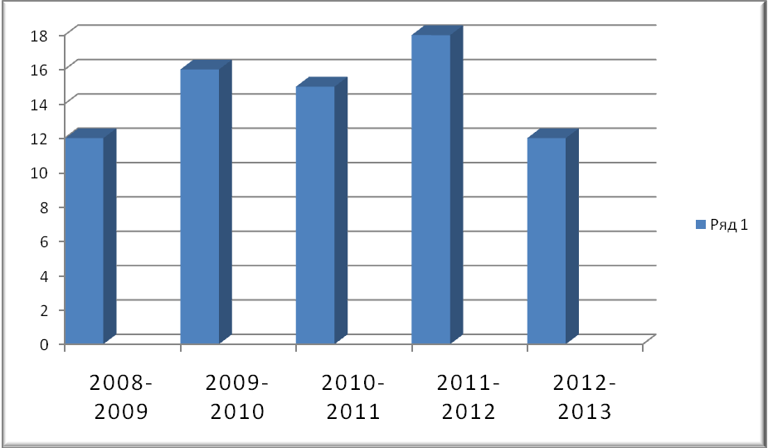

Диаграмма 7. Доля учащихся, занимающихся на «отлично»

класс | На «4» и «5»
класс | 2008-2009 | 2009-2010 | 2010-2011 | 2011-2012 | 2012-2014
1-4 | 8 / 32% | 33 / 39% | 35 / 41% | 40/48% | 25/44%
5-9 | 13 / 14% | 17 / 16% | 22 / 21% | 38/35% | 29/27%
10-11 | 8 / 25% | 14 / 32% | 7 / 2% | 4/19% | 10/45%
всего | 29 / 20% | 64 / 27% | 64 / 29% | 82/38% | 64/29%

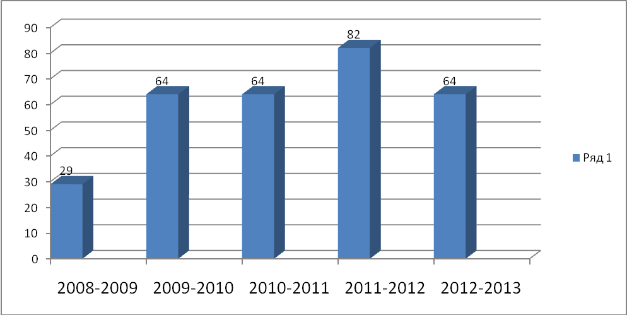
Диаграмма 8. Доля учащихся, занимающихся на «хорошо» и «отлично»

класс | не успевают
класс | 2008-2009 | 2009-2010 | 2010-2011 | 2011-2012 | 2012-2013
1-4 | - | 2 / 2% | - | 3/4% | 2/2%
5-9 | 9 / 10% | 3 / 3% | 2 / 2% | 8/7% | 8/7%
10-11 | - | - | - | - | -
всего | 9 / 6% | 5 / 2% | 2 / 1% | 11/5% | 10/5 %

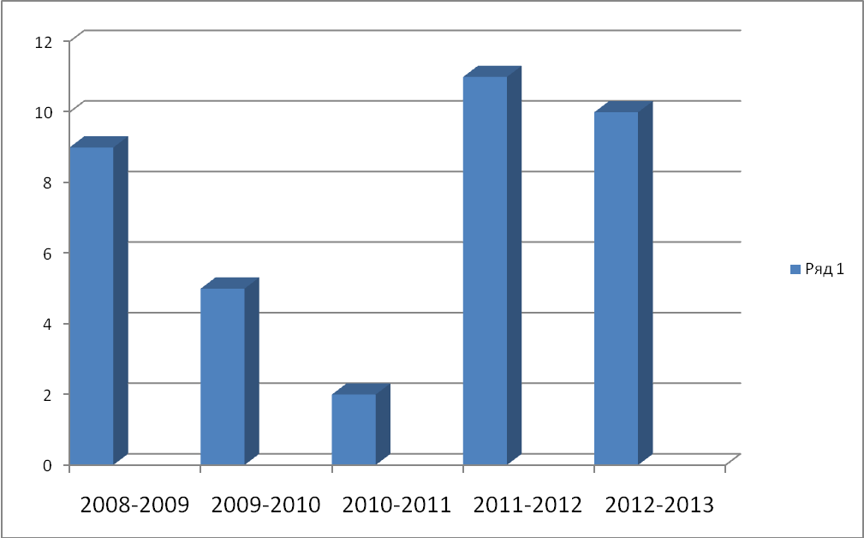

Диаграмма 9. Доля слабоуспевающих учащихся

класс | Качество знаний
класс | 2008-2009 | 2009-2010 | 2010-2011 | 2011-2012 | 2012-2013
1-4 | 36% | 46% | 47% | 48% | 44%
5-9 | 26% | 24% | 28% | 35% | 27%
10-11 | 26% | 37% | 28% | 19% | 45%
всего | 28% | 34% | 36% | 38% | 29%

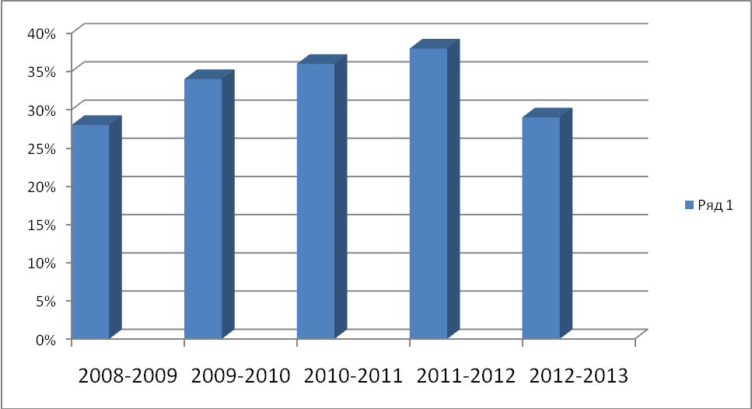
Диаграмма 10. Итоги качества знаний

2. Результаты выпускных экзаменов
МКОУ Старокриушанская СОШ
за 2012-2013 учебный год.

№ | Предмет | Кол-во уч-ся, сдавав-ших экзамен | Получили |  |  |  | %  качества | %  выполнения | R | СОУ
№ | Предмет | Кол-во уч-ся, сдавав-ших экзамен | «5» | «4» | «3» | «2»
IX класс (ГИА)
1. | Русский язык | 17 | 6 | 7 | 3 | 1 | 82 | 94 | 4,0 | 68
2. | Математика | 17 | 2 | 4 | 10 | 1 | 35 | 94 | 3,4 | 48
3. | Биология | 5 | 2 | 1 | 2 | - | 60 | 100 | 4,0 | 67
4. | Химия | 3 | 1 | 2 | - | - | 100 | 100 | 4,6 | 76
5. | Обществознание | 4 | - | 3 | 1 | - | 75 | 100 | 3,7 | 57
6 | Информатика и ИКТ | 2 | - | - | 2 | - | 0 | 100 | 3,0 | 36
IX класс (в традиционной форме)
1. | Информатика и ИКТ | 6 | 1 | 1 | 4 | - | 33 | 100 | 3,5 | 51
2. | Физика | 3 | - | 1 | 2 | - | 33 | 100 | 3,3 | 46
3. | Биология | 1 | - | 1 | - | - | 100 | 100 | 4,0 | 64
4. | Обществознание | 2 | - | - | 2 | - | 0 | 100 | 3,0 | 36
6. | География | 6 | - | 3 | 3 | - | 50 | 100 | 3,5 | 50
7. | Физическая культура | 2 | 1 | 1 | - | - | 100 | 100 | 4,5 | 82

Результаты выпускных экзаменов
МКОУ Старокриушанская СОШ
за 2012-2013 учебный год.

IX класс (ГИА)
№  п/п | Ф.И. уч-ся | Русскийяз  Год / Экзам  (оценка/  балл) | Математика  Год /  Экзам (оценка/  балл) | Биоло-гия  Год /  Экзам  (оценка/  балл) | Химия  Год /  Экзам  (оценка/  балл) | География  Год /  Экзам  (оцен-ка/  балл) | Информатика и ИКТ  Год/  Экзам (оцен-ка/балл | Обще  ство  знание  Год/  Экзам  (оцен-ка/балл)
1 | Анохина Олеся | 3/3(26) | 3/4 (18)
2 | Баранов Василий | 2/54(30) | 3/3 (11)
3 | Босикова Наталья | 3/5 (38) | 2/2 (7)
4 | Гнездилова Екатерина | 4/4 (31) | 3/3 (14) | 4/4(28) | 4/4(23)
5 | Головской Евгений | 3/4(29) | 3/3 (12) |  |  |  | 4/3(9)
6 | Игнатенко Ирина | 3/4 (35) | 3/3(13) |  |  |  |  | 4/3 (24)
7 | Киселёва Надежда | 4/4 (34) | 3/4 (21) |  |  |  | 4/3 (10)
8 | Колесников Денис | 3/3 (22) | 2/3(14)
9 | Лотникова Кристина | 3/5 (38) | 4/4 (19) | 4/5(39) |  |  | 4/4(29)
10 | Овчаров Александр | 3/5(39) | 3/3 (14)
11 | Огнев Евгений | 3/3 (27) | 2/53(10)
12 | Рогалёва Ирина | 4/5 (39) | 4/4 (16) | 4/3 (22) | 4/4(25)
13 | Романович Андрей | 3/4 (32) | 2/3 (11)
14 | Степовая Татьяна | 5/5 (40) | 5/5(30) |  | 5/5 (32) |  |  | 5/4 (34)
15 | Чинибаева Луиза | 2/2 (17) | 3/3 (12)
16 | Чкадуа  Елена | 3/4 (32) | 3/3 (13) | 3/3 (21)
17 | Шарова Виктория | 5/5 (41) | 5/5 (33) | 5/5(40) |  |  |  | 5/4 (34)

Результаты выпускных экзаменов
МКОУ Старокриушанская СОШ
за 2012-2013 учебный год.
XI класс (ЕГЭ)
№ п/п | Ф.И. уч-ся | Рус-ский  Итогов / Экзам (36) | Математик  Итогов / Экзам (24) | Биоло-гия  Итог. / Экз. (36) | Хи-  мия  Итог./ Экз.  (36) | Геог-рафия  Итог. / Экзам  (37) | Физи  -ка  Итоя / Экз.  (36) | Общест-возн  Итогов / Экзам  (39) | Информатика и ИКТ  Итог./Экзам  (40) | Литера-  тура  Итог./  Экзам.  (32)
1 | Бражников Руслан | 3/ 59 | 3 / 28 |  |  |  | 3/30
2 | Диденко Владимир | 3 / 54 | 3 / 40 |  |  |  | 3/36 | 4 / 61
3 | Митюкова Людмила | 3/ 48 | 3 / 48 |  |  |  |  | 3/55 |  | 3/52
4 | Слюсарева Инна | 3 / 58 | 4/ 40 |  |  |  |  | 4/50
5 | Шарова Оксана | 5 / 79 | 4 / 40 |  |  |  |  | 5/58

3.Результаты районной олимпиады
2012-2013учебный год

№ п/п | Ф.И. уч-ся | предмет | класс | место | балл | Ф.И.О. учителя
1 | Перевозников Евгений | Химия | 10 | 2 | 25 | Пархоменко Е.А.
2 | Перевозников Евгений | Биология | 10 | 1 | 40,5 | Степовая Е.В.
3 | Перевозников Евгений | Математика | 10 | - | 10 | Бургонова И.И.
4 | Сивоволова Мария | Русский язык | 10 | - | 17 | Свиридова Т.Н..
5 | Шестакова Кристина | Русский язык | 10 | - | 11 | Свиридова Т.Н..
6 | Немчина Ксения | География | 10 | 3 |  | Немчина И.В.
7 | Пархоменко Владислав | Информатика и ИКТ | 10 | - | 0 | Пархоменко В.А.
8 | Григоренко Анастасия | Химия | 10 | - | 5 | Пархоменко Е.А.
9 | Шарова Оксана | Русский язык | 11 | - | 15 | Свиридова Т.Н..
10 | Степовая Татьяна | Математика | 9 | - | 0 | Диденко Н.С.
11 | Сивоволова Мария | Обществознание | 10 | 3 | 38 | БородаеваГ.А.
12 | Шарова Виктория | Обществознание | 9 | - | 32 | БородаеваГ.А.
13 | Шарова Оксана | Обществознание | 11 | - | 30 | Бородаева Г.А.
14 | Лотникова Кристина | Немецкий язык | 9 | - | 30 | Немчин В.В.
15 | Слюсарева Инна | Немецкий язык | 11 | - | 19 | Немчин В.В.
16 | Овчаров Александр | Физическая культура | 9 | - | 25 | Зайцева И.В.
17 | Милей Екатерина | Физическая культура | 10 | - | 18 | Зайцева И.В.

- Областные предметные олимпиады 2012-2013уч.год

№ п/п | Ф.И. уч-ся | класс | Предмет | Место | Учитель
1. | Перевозников Евгений | 10 | Областная предметная олимпиада по биологии | участие | Степовая Е.В.

- Количество медалистов.

Награждены: | 2008-2009 | 2009-2010 | 2010-2011 | 2011-2012 | 2012-2013
Серебряной медалью | - | - | 1 | - | -
Золотой медалью | - | - | - | 1 | -

6.Процент поступления выпускников.

 | 2008-2009 | 2009-2010 | 2010-2011 | 2011-2012
вузы | 2 / 50% | 18 / 67% | 11 / 69% | 12/75%
Техникумы, колледжи | 1 / 25% | 5 / 18% | 3 / 19% | 3/18%
ПУ, лицеи | - | 2 / 7% | 2 / 12% | -
армия | 1 / 25% | 1 / 4% | - | 1/6%
работа | - | 1 / 4% | - | 1/6%

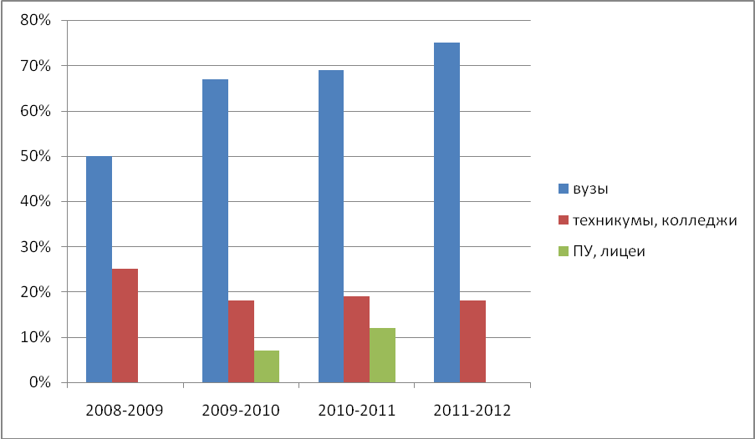

Диаграмма 11. Процент поступления выпускников

РАЗДЕЛ 5.

РЕЗУЛЬТАТЫ ВОСПИТАТЕЛЬНОЙ ДЕЯТЕЛЬНОСТИ

В 2012 – 2013 учебном году воспитательная работа школы осуществлялась в соответствии с целями и задачами школы на этот учебный год:
- Усиление роли семьи в воспитании детей и привлечение родителей к организации учебно-воспитательного процесса;
- Создание условий для сохранения и укрепления здоровья учащихся;
- Создание условий для самореализации личности каждого ученика;
- Формирование в школьном коллективе детей и взрослых уважительного отношения к правам друг друга;
- Повышение эффективности работы по воспитанию гражданственности, патриотизма, духовности;
- Формирование у детей нравственной и правовой культуры;
- Усиление работы с трудными подростками, состоящими на внутришкольном учете, на учете в ПДН, КДН.

Работа была направлена на повышение эффективности учебно-воспитательного процесса, главной задачей которого является становление и развитие высоконравственного, ответственного и творческого, инициативного, компетентного гражданина России.
При составлении плана воспитательной работы школы на 2012 – 2013 учебный год учитывались возрастные, физические и интеллектуальные возможности учащихся, а также их интересы. План воспитательной работы школы и внеклассная работа классных руководителей сориентированы по следующим направлениям:
1.Воспитание гражданина и патриота России.
2.Формирование здорового и безопасного образа жизни.
3.Социально-педагогическая поддержка детей и молодежи.
Такая структура воспитательной работы позволяет охватить всех учащихся школы, исходя из их склонностей и интересов, способствует всестороннему развитию личности каждого ребенка.
Для реализации первого направления совместно с учителями-предметниками, классными руководителями, старшей вожатой, библиотекарем были проведены следующие школьные мероприятия:
1.Месячник военно-патриотической работы. Тематические классные часы:
«На рубежах памяти» ( К 70-летию освобождения г.Воронеж);
«Сталинградской битве посвящается…»;
«Блокадный Ленинград»;
«Солдат войны не выбирает»;
«День юного героя-антифашиста»
2.Выставка рисунков «Опаленные войной»
3.Концерт ко Дню Защитника Отечества, ко Дню Победы.
4. Встречи с воинами-интернационалистами.
Учащиеся нашей школы приняли активное участие в районных мероприятиях:
1.Районная краеведческая конференция «Край родной» -
Шестакова Кристина – 2 место – номинация «Русская изба»;
Сивоволова Мария – 3 место – номинация «Обряды села Старая Криуша»
2.Районная конференция по избирательному праву – командное 3 место;
Немчина Ксения – 3 место – личное первенство;
Сивоволова Мария – 3 место – личное первенство.
3.Участие творческого коллектива школы в областном фестивале «Воронеж – многонациональный»
4. Участие школьной команды в областном КВН –г.Россошь
План работы по данному направлению выполнен не в полном объеме из-за карантина по гепатиту. Предполагается расширить данное направление в следующем учебном году.
Обозначенные направления воспитательной работы позволяют осуществлять личностно-ориентированный подход в воспитании при одновременной массовости воспитательных мероприятий и стимулировать творческие способности учащихся во всех аспектах воспитательной работы. Мероприятия, проводимые в течение учебного года, позволяют привлечь к различным видам деятельности большое количество детей, что способствует развитию творческих способностей практически каждого ученика.

Для реализации второго направления совместно с учителем физической культуры Зайцевой И.В. в течение учебного года проводились следующие мероприятия, направленные на сохранение и укрепление здоровья учащихся:
1.День Здоровья;
2.Туристический слет;
3.Соревнования по волейболу, футболу, настольному теннису на первенство школы;
4.Подготовка команд для участия в районных и зональных соревнованиях.
5.Проведение игр на свежем воздухе;
6.Подготовка команд для участия в районном туристическом слете.
Мероприятия по формированию безопасного образа жизни:
1.Встречи с инспектором по профилактике ПДД Хамадовым А.А.;
2.Встречи с медицинскими работниками врачебной амбулатории: Перевозниковой С.А., Майбородиной Е.Н.;
3.Тематическме классные часы, викторины, игры по правилам дорожного движения:
«Сентябрь встречает нас у школьного порога»
«Обязанности пешехода»
«О безопасности на дороге»
«Правила поведения при подвозе на школьном автобусе»
«Школа светофорных наук»
«Безопасное колесо», «Автомобиль.Дорога.Колесо» и другие.
Сборные команды школы приняли участие в районных и зональных соревнованиях:
1.Районные соревнования по мини-футболу:
4 место – мальчики 4 – 5 класс;
3 место – мальчики 6 – 7 класс;
3 место – мальчики 8 – 9 класс;
2.Спартакиада школьников – 4 место командное.
3.Соревнования по футболу – 3 место в зачет Спартакиады.
4.Областные соревнования по настольному теннису – Скорикова Ирина – 4 место

В системе воспитательной работы школы можно выделить традиционные мероприятия: День Учителя, Вечер встречи выпускников, День Матери, прием в пионеры, Последний Звонок. Но для реализации поставленных целей и задач этого недостаточно. В работе используем другие виды деятельности:
- экскурсии по родному краю и области (Воронеж, Костомарово);
- фестивали – «Красная гвоздика», «Русь песенная, Русь мастеровая» (р.ц.Воробьевка);
- литературные заседания (в том числе и выездные – р.ц.Эртиль).
Такое разнообразие видов деятельности помогает вовлечь в активную жизнь школы как можно больше детей. В этом заслуга классных руководителей, педагогов дополнительного образования, самих детей и их степени активности, сплоченности классного коллектива.
Система дополнительного образования существенным образом помогает раскрыть творческий потенциал детей. В школе работают кружки и спортивные секции по следующим направлениям:
- физкультурно-оздоровительное;
- туристско-краеведческое;
- художественно-эстетическое;
- эколого-биологическое;
- социально-педагогическое.
Результаты говорят сами за себя: танцевальный - участие в фестивале, посвященному Международному Дню танца (г.Калач), 1 место – районный флэшмоб, концерт ко Дню защиты детей (с.Краснофлотцкое); музыкальный – районный фестиваль «Красная гвоздика» - 3 место – дуэт Степовая Т.,Чкадуа Е., участие в концерте, посвященному Первому Мая (с.Петропавловка); «Умелые ручки» - выставки работ по тестопластике; спортивные секции – участие в районных соревнованиях по теннису, волейболу, футболу; Основы законодательства в сфере ДД – выпускники получают свидетельство; «Проба пера» - работа этого кружка стала первым шагом к выпуску школьной независимой газеты «Камертон» и созданию литературного общества имени Ю.Бобони.

Учебно-воспитательный процесс не был бы полным без участия родителей. Для привлечения родителей было приложено много усилий. Проведены общешкольные родительские собрания разной тематики:
« Энергетические напитки. Опасность рядом», «Компьютер – за и против», «Роль семьи в воспитании подростка»; индивидуальные встречи, привлечение родителей в общественную жизнь школы: самыми активными стали Перевозникова С.А., Майбородина Е.Н., Айдинов З, Сивоволова Н.А.,Блощицына В.Н, Шестакова Л.И., участие родителей в социальных проектах.

Особое место в воспитательном процессе занимает профилактическая работа с учащимися, состоящими на учете в школе, КДН, ПДН. В школе работает социально-психологическая служба: социальны педагог – Шарова С.В., психолог – Пархоменко Е.А. Составлен план работы с отдельными учащимися, ведется специальная документация, где отражены все мероприятия: беседы, встречи с родителями, с инспектором ПДН, с участковым, рейды и посещения на дому. За 2012 – 2013 учебный год были совершены правонарушения учениками нашей школы, но к концу года ситуация стала стабильной, нарушений нет.

РАЗДЕЛ 6.

КАДРОВОЕ ОБЕСПЕЧЕНИЕ ОБРАЗОВАТЕЛЬНОГО ПРОЦЕССА
 | 2010-2011 | 2011-2012 | 2012-2013
Общее количество учителей | 25 | 22 | 22
Количество учителей, имеющих IIКК, % | 1 / 4% | - | -
Количество учителей, имеющих IКК, % | 10 / 40% | 5/23% | 5/23%
Количество учителей, имеющих ВКК, % | 14 / 56% | 13/59% | 14/64%
% педагогов, имеющих высшее образование | 100% | 95% | 95%
Число учителей в 2012-2013 учебном году составляет 22. Из них:
· образование высшее – 21 человека,
· Отличник народного образования, Заслуженный учитель РФ – 1человек
Квалификационные категории: высшая - 14 человек; I КК- 5 человек
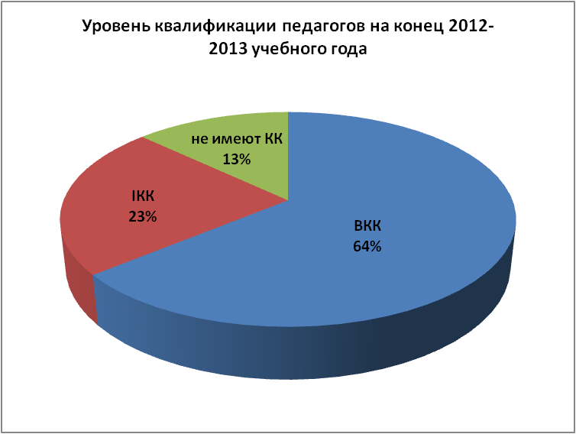
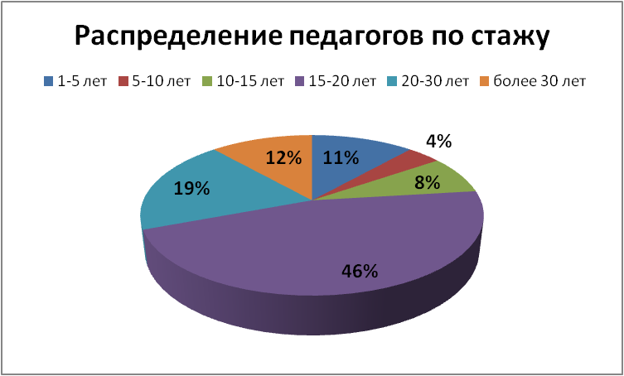

В этом учебном году повысили свою квалификацию 6 педагогических работников:
- ВКК по должности «Учитель» получили учитель русского языка и литературы Свиридова Т.Н., учитель математики Бургонова И.И., учитель русского языка и литературы Ляшова В.Н.;
- IКК по должности «Учитель» получила учитель физической культуры Зайцева И.В.;
- ВКК по должности «Педагог-психолог» получила Пархоменко Е.А. и по должности «Старшая вожатая» - Рублева Е.В.
87% учителей имеют ВКК и IКК, не имеют категории 13% - молодые и вновь принятые специалисты. Достаточно высокий кадровый потенциал имеют педагоги среднего возраста (15-20 лет). Стремление учителей к повышению профессионального уровня и педагогическому поиску создают необходимые условия для развития и движения вперед.
Курсовую подготовку прошли следующие педагоги:

№ п/п | ФИО пед. работника | Наименование курсов | Место прохождения
1. | Никулина Т.И. | Введение ФГОС НОО второго поколения в образовательную практику | ВОИПКиПРО
2. | Зайцева И.В. | Теория и методика преподавания физической культуры | ВОИПКиПРО
3. | Степовая Л.И. | Воспитательная деятельность | ВОИПКиПРО
4. | Степовая Л.И. | Духовно-нравственное воспитание | ВОИПКиПРО
5. | Немчин В.В. | Теория и методика преподавания иностранных языков | ВОИПКиПРО
6. | Сафарова И.И. | Теория и методика преподавания иностранных языков | ВОИПКиПРО
7. | Скорикова Н.П. | Воспитательная деятельность | ВОИПКиПРО
8. | Шарова С.В. | Введение ФГОС основного общего образования (разработка рабочей программы по математике) | ВОИПКиПРО
9. | Свиридова Т.Н. | Формирование организационных и правовых условий внедрения в образовательный процесс ФГОС основного общего образования (свидетельство №2859, ВИВТ, 30.01.13) | ВИВТ
10. | Степовой М.В. | Введение ФГОС основного общего образования (разработка рабочей программы по технологии) | ВОИПКиПРО
11. | Сафарова И.И. | «Модели образовательных систем и инновационные технологии, обеспечивающие современное качество общего образования». (Программа для учителей иностранного языка в соответствии с ФГОС ООО) | ВОИПКиПРО
12. | Немчин В.В. | «Модели образовательных систем и инновационные технологии, обеспечивающие современное качество общего образования». (Программа для учителей иностранного языка в соответствии с ФГОС ООО) | ВОИПКиПРО
13. | Бородаева Г.А. | «Введение ФГОС второго поколения в образовательную практику» (Программа для учителей истории и обществознания) | ВОИПКиПРО
14. | Немчина И.В. | «Введение ФГОС второго поколения в образовательную практику» (Программа для учителей изобразительного искусства, музыки, МХК) | ВОИПКиПРО
15. | Степовая Л.И. | «Введение федеральных государственных образовательных стандартов основного общего образования» (Программа для учителей русского языка и литературы) | ВОИПКиПРО
16. | Пархоменко В.А. | «Введение федеральных государственных образовательных стандартов основного общего образования» (Программа для учителей информатики и ИКТ) | ВОИПКиПРО
17. | Бургонова И.И. | «Менеджмент организации» | Институт менеджмента, маркетинга и финансов

13 педагогических работников прошли 17 профессиональных переподготовок, 9 из которых – по тематике «Введение федеральных государственных образовательных стандартов основного общего образования»

Участие педагогов школы в районных и областных конференциях и конкурсах:

№ п/п | Ф.И.О. учителя | Наименование мероприятия | Название сборника | Издание | Название статьи
1. | Пархоменко Е.А. | II всероссийской научно-практической конференции с международным участием «Новой школе – здоровые дети» (ВГПУ) | материалы II всероссийской научно-практической конференции | Воронеж; Москва: Воронежский государственный педагогический университет, 2012 | «Изучение проблемы курения школьников: результаты исследования и методические рекомендации» (с.140)
2. | Зайцева И.В. | II всероссийской научно-практической конференции с международным участием «Новой школе – здоровые дети» (ВГПУ) | материалы II всероссийской научно-практической конференции | Воронеж; Москва: Воронежский государственный педагогический университет, 2012 | «Воспитание здорового образа жизни посредством туризма» (с.55)
4. | Ляшова В.Н. |  | «Известия» Научно-координационного центра по профилю «филология» | Воронеж:  НАУКА-ЮНИПРЕСС  (ВГПУ – ВОИПКиПРО), 2013 | «Формирование коммуникативной компетенции во внеклассной работе по литературе с использованием краеведческого материала»
5. | Шарова С.В. | Участник областного семинара учителей образовательных учреждений
6. | Пархоменко Е.А. | Победитель межрегионального профессионального конкурса педагогического мастерства «Конкурс программ курсов по выбору (для предпрофильной подготовки) и элективных курсов (для профильного обучения)»
7. | Пархоменко Е.А. | Участник III Молодежного Инновационного Форума Воронежской области (ВГУИТ)
8. | Пархоменко В.А.
9. | Степовая Е.В.
10. | Немчина И.И.
11. | Пархоменко Е.А. | Участник I Фестиваля инновационных идей по химии, презентация урока по теме: «Кислородсодержащие органические соединения», Россошь (ВГПУ)
12. | Немчина И.В. | Участник I Фестиваля инновационных идей по географии, презентация «Использование ИКТ технологий на уроках географии», Старая Криуша (ВГПУ)
13. | Степовая Е.В. | Участник I Фестиваля инновационных идей по биологии, презентация урока по теме: «Семейство розоцветные. Класс двудольные», Богучар (ВГПУ)
14. | Шарова С.В. | Лауреат районного конкурса «Учитель года 2012»

РАЗДЕЛ 7.

РЕАЛИЗАЦИЯ ПРОГРАММЫ РАЗВИТИЯ

- Изменения в материально-технической базе:

№ п/п | Наименование товаров, оборудования | Кол-во | Цена | Общая сумма
1. | Программное и методическое обеспечение:
1. | Учебники |  |  | 62420,52
2. | Учебно-лабораторное оборудование
1. | Центр оценки качества |  |  | 415000
2. | Центр технической и творческой деятельности |  |  | 454 506
3. | Центр естественнонаучных предметов |  |  | 470757
3. | Учебно-производственное оборудование
1 | Светильник ЛПО72М 1х36 Школьник (провод 5м+вилка) | 15 | 1 460,15 | 21 902,25
4. | Компьютерное оборудование
 | Системный блок | 1 | 11 140,00 | 11 140,00
 | Цифровой копир лазерный (печатный станок) | 1 | 26 845,00 | 26 845,00
 | Ноутбук | 1 | 26 500,00 | 26 500,00
 | Принтер | 1 | 4080,00 | 4080,00
5. | Спорттовары |  |  | 10 000,00
6. | Хозяйственные расходы
1. | Хозматериалы |  |  | 29 507,76
2. | Стройматериалы (доски) |  | 10 000,00 | 10 000,00
3. | Текущий ремонт |  | 42 615,00 | 42 615,00
4. | Посуда для столовой |  | 10 865,00 | 10 865,00
5. | Ремонт столовой |  | 7 313,00 | 7 313,00
6. | Реконструкция теплых туалетов |  |  | 882071,00
7. | Канцтовары |  |  | 22800,00
8. | Огнетушители |  |  | 9050,00
9. | Молниезащита |  |  | 98883,00
10 | Ремонт крыши |  |  | 160 000,00
11. | Текущий ремонт осветительной и розеточной сети |  |  | 117068,00
12. | Обработка чердачных перекрытий и установка сигнализации |  |  | 358000,00
7. | Повышение квалификации педагогических работников

2. Реализация направления «Школа – ресурсный центр по управлению качеством образования»

№ п/п | Показатели | 2013
1. | Численность школьников, обучающихся по ФГОС НОО | 32
2. | Число учителей, прошедших повышение квалификации для работы в соответствии с ФГОС ООО | 9 человек
3. | Численность учащихся, прошедших независимую оценку качества образования | 22
4. | Количество школьников, имеющих портфолио личных достижений | 159
5. | Численность уч-ся, занимающихся по индивидуальным учебным планам (ИУП) 10-11 класс | 22
6. | Доля обучающихся, охваченных процедурой независимой оценки индивидуальных учебных достижений в общей численности обучающихся | 38%
7. | Доля обучающихся, охваченных дистанционными формами обучения в общей численности обучающихся | -
8. | В Учреждении используется модель нелинейного, динамического расписания учебных занятий в классах, обучающихся по ФГОС, разработанная на основе рекомендаций | Да  1, 2 классы
9. | В Учреждении используется модель нелинейного, динамического расписания учебных занятий в 10-11 классах | Да
10. | Количество часов внеурочной деятельности из расчета на один класс (для классов в которых реализуются ФГОС общего образования) с учетом часов реализуемых учреждениями дополнительного образования культуры, спорта и т.д. на договорной основе | 10 часов
11. | Неурочные формы занятий в рабочих программах по учебным предметам в классах обучающихся по ФГОС, в общей численности часов на учебный год | 20%

3. Реализация направления «Школа – центр социокультурного развития личности»

№ п/п | Показатели | 2013
1. | Число общеобразовательных учреждений вошедших в сетевое объединение на основе договоров о взаимодействии | 1.МКОУ Новотроицкая СОШ,  2.МКОУ Краснофлотская СОШ
2. | Количество мероприятий проведённых Школой, для ОУ вошедших в сетевое объединение, обеспечивающих распространение положительного опыта (мастер-классы, вебинары, семинары и т.д.) | Открытые уроки:  1. Открытый урок по русскому языку в 1 классе по теме «Заглавная буква Г» (учитель Лебединская О. П.);  2. Открытый урок по русскому языку во 2 классе по теме: « Написание слов с парными звонкими и глухими согласными в конце и в середине слова» (учитель Рублёва Л. А.);  3. Открытый урок по русскому языку в 3 классе по теме: «Различение падежей» (учитель Макаренко Е.И.);  4. Открытое внеклассное мероприятие - турнир грамотеев в 4 классе по теме: «Морфология и грамматика» (Никулина Т. И.)  5. Открытый урок в 7 классе «Определение параллельных прямых. Первый признак параллельности двух прямых » (учитель Шарова С.В.);  6. Открытый урок в 8 «А» классе « Множество действительных чисел» (учитель Бургонова И.И.);  7. Открытый урок в 9 классе «Генератор переменного тока» (учитель Логачев В.В.);  8. Открытое внеклассное мероприятие по информатике в 10 классе «И в шутку, и всерьез» (учитель Пархоменко В.А.)  9. Открытое внеклассное мероприятие в 5 классе «Авторалли по городам математики» (учитель Диденко Н.С.)  10. Открытый урок по истории в 6 классе «Московское государство в конце XV – начале XVI века» (уч. Бородаева Г.А.)  11. Открытый урок литературы в 6 классе «И.С.Тургенев «Бежин луг». Роль пейзажных зарисовок в рассказе» (уч. Ляшова В.Н.);  12. Открытый урок культуры общения в 5 классе «Понятие речевого этикета» (учитель Степовая Е.В.);  13. Открытое занятие ОПК в 4 классе, модуль «Пасха» (учитель Степовая Л.И.);  14. Открытый урок по химии в 8 классе «Основные классы неорганических соединений. Генетическая связь между отдельными классами неорганических соединений» (учитель Пархоменко Е.А.);  15. Открытый урок по природоведению в 5 классе «Жизнь под угрозой» (учитель Степовая Е.В.);  16.Открытое внеклассное мероприятие по географии в 6 классе «Спасем нашу Землю!» (учитель Немчина И.В.).  17. Открытый классный час «Коляда» (учитель начальных классов Никулина Т.И.)  18.Открытое внеклассное мероприятие, посвящённое Дню Матери для 9-11 кл. (Степовая Л.И.);  Тематический педагогический совет: «Организация учащихся на уроке и формы работы, способствующие формированию компетентности самообразования учащихся» (апрель).  Тематический семинар «Исследовательское обучение и проектирование в современном образовании. Критерии эффективности обучения учащихся исследовательской деятельности» (февраль).  I Фестиваль педагогических идей учителей географии (в рамках сотрудничества с ЕГФ ВГПУ) (апрель).
3. | В ОУ функционирует площадка для занятия творчеством:
3. | - музыкальная студия | 3 место в возрастной категории от 14 до 17 лет в номинации «Вокальные ансамбли» районного фестиваля-конкурса патриотической песни «Красная гвоздика» (19.01.2013)
3. | -хореографическая студия | 1 место в районной акции танцевального флэшмоба «Танец – это молодость!» (28.06.2013)  Участие в детском празднике, посвященном Международному Дню танца, в рамках празднования 85-летия Калачеевского муниципального района и в связи с Годом ребенка в Воронежской области (Калач, апрель 2013)  Участие во II областном фестивале художественных коллективов и исполнителей «Воронеж многонациональный 2012» (Богучар, 04.10.12)
3. | -студия изобразительного и народного творчества | 1. Степовой Антон, выставка глиняных игрушек на II областном фестивале художественных коллективов и исполнителей «Воронеж многонациональный 2012»  2. Немчина Ксения, Милей Екатерина, выставка поделок из теста на III молодежном инновационном форуме Воронежской области  « 3. Выставка поделок на фестивале «Русь песенная, Русь  мастеровая» (р.ц.Воробьевка);
3. | - литературное общество памяти Ю.С.Бобони «Звезда поэта» | 1. Косолапова Наталья. Участие в областном конкурсе юных чтецов в рамках международного конкурса «Живая классика – 2013» (учитель Ляшова В.Н.)  2. Выпуск Литературного альманаха:  №1 «Открытие Литературного общества памяти Ю.С.Бобони «Звезда поэта»  №2 «8 Марта»  №3 «День Победы»  3. Участие в юбилее литературно-поэтического клуба «Эртильская волна»  4. 10-летие Калачеевского клуба «Орфей»  5. Авторский вечер литературного общества памяти Ю.С.Бобони «Звезда поэта» для участников областного туристско-краеведческого лагеря «Истоки»  6. Участие во II областном музыкально-поэтическом фестивале «Памяти В.Высоцкого» с.Нижний Карабут Россошанского района  Алешина М.Т. – Лауреат фестиваля в номинации «Патриотическая лирика»  Немчин В.В. – Лауреат фестиваля в номинации «Автор музыки»  Зубкова Г.А – Лауреат фестиваля в номинации «Любовная лирика»
4. | В Учреждении функционирует  школьное телевидение | Нет
5. | Учреждение издает независимую газету «Камертон» | №1 посвящен Дню матери  №2 «С Новым годом!»  №3 «70 лет освобождения Воронежа»  №4 «С Днем защитника Отечества!»  №5 «День защиты детей»
6. | Социальные проекты, реализованные участниками образовательного процесса в соответствии с рекомендациями по реализации социальных проектов | - Благоустройство школьного двора «Школа – наш дом»  - «Село – наш дом, и нам жить в нем»  - «Чудеса из волшебного теста»
7. | Число учащихся, вовлеченных в спортивно-оздоровительную, туристическую деятельность | 127 человек, 64%
8. | Вовлечение учащихся в сетевую образовательную программу «Экологический экспресс» (лагерь, экскурсии, НОУ) | Работа лагеря  Участие команды 10 класса «Пилигримы» в областном передвижном палаточном лагере (геолого-археологические раскопки, с.Пески (июнь).  НОУ (смотри таблицу №1)

Таблица №1

№ п/п | Ф.И. уч-ся | класс | Наименование мероприятия | Тема работы, номинации | Предмет | Место | Учитель
1. | Шестакова Кристина | 10 | Районная краеведческая конференция | Проект «Деревенская изба» | русский язык | 2 место | Свиридова Т.Н.
2. | Косолапова Наталья | 6 | областной конкурс чтецов «Живая классика» | чтение наизусть отрывка из романа «Молодая гвардия» | русский язык | участие | Ляшова В.Н.
3. | Пархоменко Владислав, | 10 | II Молодежный Инновационный Форум Воронежской области | «Компьютерная техника для офиса» | информатика | 4 место (подарок) | Пархоменко В.А.
4. | Немчина Ксения, Сивоволова Надежда | 10 | III Молодежный Инновационный Форум Воронежской области | Исследовательская работа  «Развитие села Старая Криуша» | география | участие | Немчина И.В.
5. | Милей Екатерина, | 10 | III Молодежный Инновационный Форум Воронежской области | Исследовательская работа «Шоколад: польза или вред» | биология | участие | Степовая Е.В.
6. | Сивоволова Мария | 10 | III Молодежный Инновационный Форум Воронежской области | Исследовательская работа «Пища, которую мы едим» | биология | участие  (подарок) | Степовая Е.В.
7. | Рассказов Александр | 10 | III Молодежный Инновационный Форум Воронежской области | «Проблемы Курения» | химия | участие | Пархоменко Е.А.
8. | Семененко Ольга | 10 | III Молодежный Инновационный Форум Воронежской области | «Почему кофеин чая более полезный» | химия | участие | Пархоменко Е.А.
9. | Перевозников Евгений | 10 | III Молодежный Инновационный Форум Воронежской области | «Квашение – древнейший и полезный способ переработки капусты» | химия | участие | Пархоменко Е.А.
10. | Григоренко Анастасия | 10 | III Молодежный Инновационный Форум Воронежской области | круглый стол «Высокомолекулярные соединения в жизни, технике и технологии» | химия | участие | Пархоменко Е.А.
11. | Сивоволова Мария, Ткачева Анастасия | 10 | VII Региональная научно- практическая конференция школьников «От любви к природе к культуре природопользования» | Исследовательская работа « Исследование ассоциаций групп крови человека на наследственные заболевания» | биология | участие | Степовая Е.В
12. | Немчина Ксения,  Сивоволова Надежда,  Гайдарова Джамиля | 10 | VII Региональная научно- практическая конференция школьников «От любви к природе к культуре природопользования» | Исследовательская работа  «Развитие села - прогресс или регресс» | география | участие | Немчина И.В.
13. | Степовая Татьяна, Милей Екатерина,  Пархоменко Владислав | 9  10 | VII Региональная научно- практическая конференция школьников «От любви к природе к культуре природопользования» | Исследовательская работа  «Исследование качества натурального и пастеризованного молока» | химия | участие | Пархоменко Е.А.

4. Реализация направления «Школа – центр проектно-исследовательской деятельности»

№ п/п | Показатели | 2013
1. | Количество школьников, вовлеченных в проектную деятельность. | 47 человек, 24%
2. | Количество учащихся, участвующих в дистанционных олимпиадах и конкурсах. | 60 учеников (4-11 класс) (30%) участвовали в дистанционном конкурсе «Мультитест 2013г» (Институт Развития Школьного Образования, г.Калининград), 55 из которых стали лауреатами:  Таблица №2  23 учащихся начальных классов участвовали во Всероссийской дистанционной олимпиаде «Домик-семигномик – 2012» (комплекс предметов), из них 2 стали победителями и 10 – призерами: Таблица №3
3. | Численность школьников, получающих доступные качественные услуги дополнительного образования | 159 уч-ся, 80%
4. | Число учителей, прошедших подготовку для осуществления дистанционного обучения. | -
5. | Число учителей, участвующих в профессиональных педагогических конкурсах | - Шарова С.В. – Лауреат районного конкурса «Учитель года – 2013» в номинации «Здоровьесберегающие технологии в преподавании»;  - Пархоменко Е.А. – Победитель межрегионального профессионального конкурса педагогического мастерства «Конкурс программ курсов по выбору (для предпрофильной подготовки) и элективных курсов (для профильного обучения)» – 2012 по направлению «Программы элективных курсов (для профильного обучения)» в номинации «Информационные курсы» (автономная некоммерческая организация «Межрегиональный центр инновационных технологий в образовании», научно-методический электронный журнал «Концепт»)
6. | Число учителей, участвующих в конференциях, семинарах, круглых столах и др. | Таблица №4
7. | Количество мероприятий муниципального и регионального уровня («круглые столы», конференции, семинары и др.) во время которых Школой была обеспечена трансляция опыта и диссеминации инновационных продуктов | 1
8. | Количество публикаций или репортажей направленных на освещение реализации Проекта в региональных и муниципальных СМИ | «Успех достигнут старанием», Родное придонье, №2 (9588), 12 января 2013г.  «Старт новых возможностей» (Материал подготовили: Елена Зеликова, Наталья Столповская, Михаил Квасов), Коммуна,  №14 (26036), 1 февраля 2013г.
9. | В ОУ функционирует площадка для наблюдений и исследований (на основе современных цифровых лабораторий); | Да
10. | В ОУ функционирует площадка для моделирования и конструирования (на основе современных робототехнических комплектов); | -

Таблица №2

№ | Ф.И. уч-ся | предмет | класс | Всего уч-ков | балл (сред.) | Место | Ф.И.О. учителя
1. | Никулина Алина | биология | 6 | 4613 | 200 (150) | 5 | Степовая Е.В.
2. | Кобзарева Елизавета | биология | 6 | 4613 | 200 (150) | 5 | Степовая Е.В.
3. | Гнездилов Алексей | биология | 7 | 4526 | 196 (160) | 7 | Степовая Е.В.
4. | Степовой Антон | биология | 7 | 4526 | 196 (160) | 7 | Степовая Е.В.
5. | Воронина Анастасия | биология | 7 | 4526 | 196 (160) | 7 | Степовая Е.В.
6. | Калиничева Людмила | биология | 7 | 4526 | 196 (160) | 7 | Степовая Е.В.
7. | Гнездилова Екатерина | биология | 9 | 4864 | 194 (148) | 7 | Степовая Е.В.
8. | Баранова Алена | география | 8 | 3856 | 198 (164) | 6 | Немчина И.В.
9. | Соломкина Александра | география | 8 | 3856 | 194 (164) | 8 | Немчина И.В.
10. | Масякин Дмитрий | география | 8 | 3856 | 198 (164) | 9 | Немчина И.В.
11. | Диденко Николай | география | 8 | 3856 | 198 (164) | 9 | Немчина И.В.
12. | Текнеджян Артур | математика | 5 | 10974 | 194 (157) | 8 | Диденко Н.С.
13. | Рубанова Марина | математика | 5 | 10974 | 192 (157) | 9 | Диденко Н.С.
14. | Шестакова Ирина | математика | 5 | 10974 | 192 (157) | 9 | Диденко Н.С.
15. | Виннткова Татьяна | математика | 5 | 10974 | 192 (157) | 9 | Диденко Н.С.
16. | Шевцова Анна | математика | 6 | 10708 | 208(159) | 1 | Диденко Н.С.
17. | Сивоволова Екатерина | математика | 6 | 10708 | 208(159) | 1 | Диденко Н.С.
18. | Полякова Ирина | математика | 6 | 10708 | 208(159) | 1 | Диденко Н.С.
19. | Кобзарева Елизавета | математика | 6 | 10708 | 208(159) | 1 | Диденко Н.С.
20. | Косолапова Наталья | математика | 6 | 10708 | 208(159) | 1 | Диденко Н.С.
21. | Никулина Алина | математика | 6 | 10708 | 208(159) | 1 | Диденко Н.С.
22. | Давыдов Владислав | математика | 7 | 8816 | 190(151) | 10 | Шарова С.В.
23. | Гайдарова Сабина | математика | 8а | 7656 | 206(156) | 2 | Бургонова И.И.
24. | Масякин Дмитрий | математика | 8а | 7656 | 202(156) | 4 | Бургонова И.И.
25. | Диденко Николай | математика | 8а | 7656 | 200(156) | 5 | Бургонова И.И.
26. | Блощицына Дарья | математика | 8а | 7656 | 190(156) | 10 | Бургонова И.И.
27. | Денисенко Диана | математика | 8а | 7656 | 190(156) | 10 | Бургонова И.И.
28. | Степовая Татьяна | математика | 9 | 7249 | 202(152) | 4 | Диденко Н.С.
29. | Шарова Виктория | математика | 9 | 7249 | 202(152) | 4 | Диденко Н.С.
30. | Лотникова Кристина | математика | 9 | 7249 | 202(152) | 4 | Диденко Н.С.
31. | Романенко Дмитрий | немецкий язык | 4 | 1060 | 194 (165) | 8 | Немчин В.В.
32. | Огнев Алексей | немецкий язык | 4 | 1060 | 194 (165) | 8 | Немчин В.В.
33. | Текнеджян Артур | немецкий язык | 5 | 1259 | 198 (164) | 6 | Немчин В.В.
34. | Баранова Алена | немецкий язык | 8а | 1138 | 206 (159) | 2 | Немчин В.В.
35. | Гайдарова Сабина | немецкий язык | 8а | 1138 | 192 (159) | 9 | Немчин В.В.
36. | Романенко Светлана | немецкий язык | 8а | 1138 | 190 (159) | 10 | Немчин В.В.
37. | Лотникова Кристина | немецкий язык | 9 | 1028 | 202 (156) | 4 | Немчин В.В.
38. | Косолапова Наталья | обществоз-е | 6 | 2428 | 192 (160) | 9 | Бородаева Г.А.
39. | Рублева Виктория | русский язык | 5 | 7822 | 204 (167) | 3 | Ляшова В.Н.
40. | Шестакова Ирина | русский язык | 5 | 7822 | 202 (167) | 4 | Ляшова В.Н.
41. | Сивоволова Екатерина | русский язык | 6 | 8953 | 202 (167) | 4 | Ляшова В.Н.
42. | Кульбацкая Ольга | русский язык | 6 | 8953 | 196 (167) | 7 | Ляшова В.Н.
43. | Воронина Анастасия | русский язык | 7 | 7496 | 192 (166) | 9 | Ляшова В.Н.
44. | Калиничева Людмила | русский язык | 7 | 7496 | 192 (166) | 9 | Ляшова В.Н.
45. | Масякин Дмитрий | русский язык | 8а | 6921 | 206 (174) | 2 | Степовая Л.И.
46. | Блощицина Дарья | русский язык | 8а | 6921 | 206 (174) | 2 | Степовая Л.И.
47. | Соломкина Александра | русский язык | 8а | 6921 | 206 (174) | 2 | Степовая Л.И.
48. | Баранова Алена | русский язык | 8а | 6921 | 192 (174) | 9 | Степовая Л.И.
49. | Степовая Татьяна | русский язык | 9 | 6867 | 204 (177) | 3 | Ляшова В.Н.
50. | Лотникова Кристина | русский язык | 9 | 6867 | 204 (177) | 3 | Ляшова В.Н.
51. | Шарова Виктория | русский язык | 9 | 6867 | 200 (177) | 5 | Ляшова В.Н.
52. | Рогалева Ирина | химия | 9 | 4093 | 202 (153) | 4 | Пархоменко Е.А.
53. | Степовая Татьяна | химия | 9 | 4093 | 200 (153) | 5 | Пархоменко Е.А.
54. | Гнездилова Екатерина | химия | 9 | 4093 | 198 (153) | 6 | Пархоменко Е.А.
55. | Шарова Виктория | химия | 9 | 4093 | 192 (153) | 9 | Пархоменко Е.А.

Таблица №3

№ п/п | Ф.И. уч-ся | класс | Конкурсное мероприятие | Место | Учитель
1. | Текнеджян Анна | 2 | Всероссийская дистанционная олимпиада  «Домик-семигномик – 2012» | победитель | Рублёва Л. А.
2. | Изюмова Анастасия | 2 |  | призёр | Рублёва Л. А.
3. | Колесников Иван | 2 |  | призёр | Рублёва Л. А.
4. | Кравченко Никита | 2 |  | призёр | Рублёва Л. А.
5. | Калиничева Софья | 2 |  | призёр | Рублёва Л. А.
6. | Блощицына Алёна | 2 |  | призёр | Рублёва Л. А.
7. | Шарова Елизавета | 3 |  | призёр | Макаренко Е. И.
8. | Авдюшина Инна | 3 |  | участник | Макаренко Е. И.
9. | Корнеев Дмитрий | 3 |  | призёр | Макаренко Е. И.
10. | Никулин Денис | 3 |  | призёр | Макаренко Е. И.
11. | Оболонский Денис | 3 |  | участник | Макаренко Е. И.
12. | Бургонов Роман | 3 |  | участник | Макаренко Е. И.
13. | Белоконов Евгений | 3 |  | участник | Макаренко Е. И.
14. | Огнёв Владислав | 3 |  | участник | Макаренко Е. И.
15. | Иванов Игорь | 3 |  | участник | Макаренко Е. И.
16. | Зюзин Николай | 3 |  | участник | Макаренко Е. И.
17. | Калюжная Виктория | 3 |  | участник | Макаренко Е. И.
18. | Романович Максим | 3 |  | участник | Макаренко Е. И.
19. | Рублёв Владислав | 4 |  | призёр | Никулина Т. И.
20. | Зайцева Надежда | 4 |  | призёр | Никулина Т. И.
21. | Бородаева Анастасия | 4 |  | победитель | Никулина Т. И.
22. | Корнеева Марина | 4 |  | участник | Никулина Т. И.
23. | Романенко Дмитрий | 4 |  | участник | Никулина Т. И.

Таблица №4

№ п/п | Ф.И.О. учителя | Наименование мероприятия | Название сборника | Издание | Название статьи
1. | Пархоменко Е.А. | II всероссийской научно-практической конференции с международным участием «Новой школе – здоровые дети» (ВГПУ) | материалы II всероссийской научно-практической конференции | Воронеж; Москва: Воронежский государственный педагогический университет, 2012 | «Изучение проблемы курения школьников: результаты исследования и методические рекомендации» (с.140)
2. | Зайцева И.В. | II всероссийской научно-практической конференции с международным участием «Новой школе – здоровые дети» (ВГПУ) | материалы II всероссийской научно-практической конференции | Воронеж; Москва: Воронежский государственный педагогический университет, 2012 | «Воспитание здорового образа жизни посредством туризма» (с.55)
3. | Ляшова В.Н. |  | «Известия» Научно-координационного центра по профилю «филология» | Воронеж:  НАУКА-ЮНИПРЕСС  (ВГПУ – ВОИПКиПРО), 2013 | «Формирование коммуникативной компетенции во внеклассной работе по литературе с использованием краеведческого материала»
4. | Шарова С.В. | Участник областного семинара учителей образовательных учреждений
5. | Пархоменко Е.А. | Участник III Молодежного Инновационного Форума Воронежской области (ВГУИТ)
6. | Пархоменко В.А.
7. | Степовая Е.В.
8. | Немчина И.И.
9. | Пархоменко Е.А. | Участник I Фестиваль инновационных идей по химии, презентация урока по теме: «Кислородсодержащие органические соединения», Россошь (ВГПУ)
10. | Немчина И.В. | Участник I Фестиваль инновационных идей по химии, презентация «Использование ИКТ технологий на уроках географии», Старая Криуша (ВГПУ)
11. | Степовая Е.В. | Участник I Фестиваль инновационных идей по химии, презентация урока по теме: «Семейство розоцветные. Класс двудольные», Богучар (ВГПУ)

Наставническая работа.

Наставническая работа.
На основании договора с ВГПУ ЕГФ в МКОУ Старокриушанская СОШ проходили практику:
- Блощицына Екатерина Владимировна (отделение «химия-география», 5 курс), работа над дипломной работой на тему «Интерактивные методы обучения химии в школе»
- Соловьева Анна Алексеевна (отделение «химия-география», 5 курс), работа над дипломной работой на тему «Проблемно-творческие задания для учащихся из бытовой химии»
- Рублева Ирина Владимировна (отделение «химия-география», 5 курс), работа над дипломной работой на тему «Воспитательный потенциал уроков химии в формировании патриотической, нравственной и духовной составляющей личности ученика»
- Бельмас Анна Геннадьевна (отделение «химия-биология», 4 курс) выполнила научно-исследовательскую работу по теме «Энергетические напмтки»;
- Рублева Елена Викторовна (отделение «биология», 4 курс);
- Сапашкова Анастасия Юрьевна (отделение «биология», 4 курс);
Наставником студенток в МКОУ Старокриушанская СОШ являются ПархоменкоЕ.А., Степовая Е.В., Немчина И.В.

Также педагогическую и производственную практику в МКОУ Старокриушанская СОШ в 2012-2013 году проходил учащийся 4 курса Воронежского промышленно-гуманитарного колледжа (г.Богучар) отделения «Оператор ЭВМ» Зубков Никита Федорович, наставник Пархоменко В.А.

Перечень документальных свидетельств общеобразовательного учреждения, подтверждающих уровень его репутации.

Год | № п/п | Наименование документа/награды | Краткое содержание | Реквизиты (дата; № приказа; орган, выдавший документ)
2012-2013 | 1. | Благодарственное письмо | Национальная палата при губернаторе Воронежской области, департамент культуры и архивного дела Воронежской области выражают благодарность за сохранение и популяризацию национальных культурных традиций и активное участие во II областном фестивале художественных коллективов и исполнителей | Заместитель председателя национальной палаты при губернаторе Воронежской области Г.О.Магомедов  Руководитель департамента культуры и архивного дела Воронежской области И.Д.Образцов  04.10. 2012г.
2012-2013 | 2. | Диплом II степени | Лауреат конкурса «Школа – Лидер образования Воронежской области» | Руководитель департамента образования, науки и молодежной политики Воронежской области О.Н.Мосолов  Приказ №1087 от 27.11.2013г.
2012-2013 | 3. | Диплом | Коллективу МКОУ Старокриушанская СОШ за участие в выставке «Прикладное и техническое творчество учащихся» | Председатель оргкомитета III Молодежного инновационного форума Воронежской области О.Н.Мосолов  18.01.2013г.
2012-2013 | 4. | Благодарственное письмо | За активное участие в творческой встрече «Эртильская волна приглашает друзей» и представление творческого потенциала юных дарований Старокриушанской СОШ Петропавловского района | МКУ отдел по культуре и работе с молодежью администрации Эртильского муниципального района  С.В.Гайфуллина  09.02.2013г.
2012-2013 | 5. | Благодарственное письмо | За высокое исполнительское мастерство, сохранение и пропаганду хореографического искусства, активное участие в детском празднике, посвященном Международному Дню танца, в рамках празднования 85-летия Калачеевского муниципального района и в связи с Годом ребенка в Воронежской области. | Глава администрации Пригородного сельского поселения Фальков И.М.  Апрель 2013г.

Анализ работы психологической службы
МОУ Старокриушанская СОШ за 2012 – 2013 уч. год

Тема, над которой работает педагогический коллектив школы:
«Социокультурный подход в обучении. Введение стандартов второго поколения как системы ценностных образовательных ориентиров»
Цели:
Формирование здоровой, высоконравственной интеллектуальной творческой личности, обладающей ключевыми компетентностями, которые обеспечивают успешную социализацию школьников в современном информационном обществе; развитие в ребенке способности к самообразованию и саморазвитию в условиях социокультурной модернизации образования.

В своей деятельности психолог школы руководствуется международными актами в области защиты детей, Законом РФ «Об образовании», федеральными законами, постановлениями и распоряжениями Правительства РФ, распоряжениями соответствующих органов управления образованием, положением о службе практической психологии.
Целью работы педагога-психолога школы является:
- способствование созданию оптимальных условий для сохранения психологического здоровья субъектов образовательного процесса;
- развитие психолого-педагогической компетентности (психологической культуры) учащихся, родителей, педагогов.
Задачи:
Создание и поддержание психологического климата в педагогическом коллективе, развитие психолого-педагогической компетентности педагогов; содействие в приобретении учащимися знаний, умений, навыков, необходимых для развития ключевых компетенций, для успешной социализации их в социуме;
- развитие компетенций здоровьесбережения: знаний и соблюдение норм здорового образа жизни, знание опасности курения, алкоголизма, наркомании; свободы и ответственности выбора образа жизни;
- развитие компетенций самосовершенствования: саморегулирования, саморазвития, самосознании, самореализации, самоопределении и социализации, смысла жизни, профессионального развития;
- развитие у учащихся компетенций социального взаимодействия: с обществом, общностью, коллективом, семьей, друзьями;
- формирование компетенций гражданственности: знаний и соблюдений прав и обязанностей гражданина, свободы и ответственности, принципов толерантности, взаимопомощи, уверенности в себе, собственного достоинства; укрепления семьи;
- активизация компетенций познавательной деятельности: постановки и решения познавательных задач; нестандартных решений, проблемных ситуаций — их создание и разрешение, исследования, интеллектуальной деятельности.

Были осуществлены следующие виды работ:
- Начальное звено.
С помощью анкеты Лускановой выявлен уровень школьной мотивации первоклассников:

Уровень | Описание уровня | Количество | %
Уровень I  (25 - 30) | Высокий уровень школьной мотивации | 2 | 13,3%
Уровень II  (20 - 24) | Хорошая школьная мотивация | 3 | 20,0%
Уровень III  (15 - 19) | Положительное отношение к школе, но школа привлекает детей внеучебной деятельностью | 4 | 26,7%
Уровень IV  (10 - 14) | Низкая школьная мотивация | 6 | 40,0%
Уровень V  (ниже 10) | Негативное отношение к школе, школьная дезадаптация | 0 | 0,0%

С помощью диагностик у учащихся первых классов Старокриушанской СОШ в динамике (начало, середина и конец учебного года) прослеживалось интеллектуальное развитие. С первоклассниками были проведены коррекционно-развивающие занятия по программе формирования способности взаимопонимания и умения сотрудничать «Секреты гармонии»: «Знакомство», «Доброе имя», «Сотворим в себе солнце», для детей с низким уровнем стартовых возможностей проводились индивидуальные развивающие занятия.
Тестированием дошкольников ежегодно выявляется уровень готовности их к школьному обучению.
II. Среднее звено.
С помощью рисуночного тестирования была изучена адаптация уч-ся 5 класса, разработаны рекомендации учителям, проведена беседа с классным руководителем; с детьми проведены адаптационные тренинговые занятия: «Что поможет нам учиться?», «Три главных испытания», «Душа обязана трудиться».
Адаптацию пятиклассников по приятию предметов отражает диаграмм

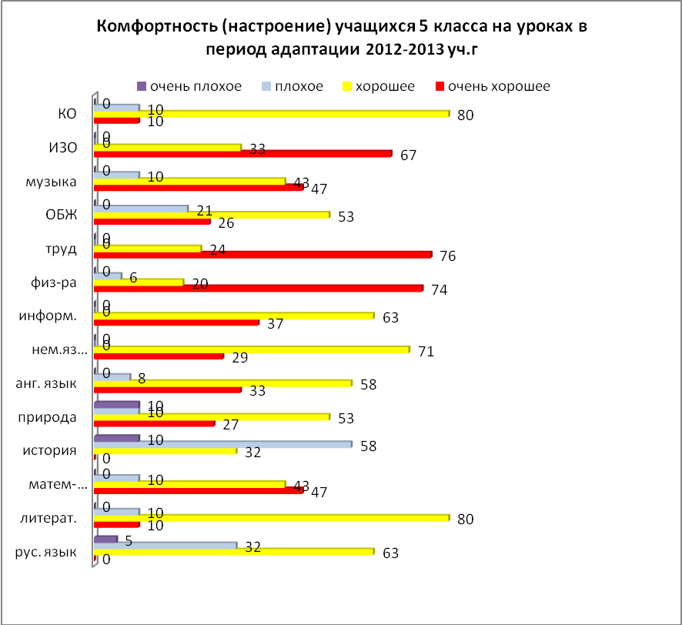

На психологических часах с учащимися были раскрыты темы из программы развития способностей к самопознанию и уверенности в себе: «Мы очень разные и этим интересны друг другу», «Мои права и права других людей», «Как выразить и простить обиду?», «Как преодолеть тревогу?», «Как справиться с раздражением, плохим настроением», «Как выразить и простить обиду», «Эмоции человека и здоровье».
Использовались так же психопрофилактические развивающие психологические часы-семинары, способствующие формированию позитивной жизненной позиции через процессы самопознания и самосознания себя как личности: «Стресс и пути выхода из него», «Эмоции человека и здоровье», «Влияние курения на организм человека», «Общение в моей жизни, которые активизировали внимание учащихся к здоровому образу жизни, валеологическому видению проблем злоупотребления ПАВ, профилактики правонарушений.
С целью помочь учащимся сориентироваться в сложном мире труда, актуализировать процесс профессионального самоопределения, повысить уровень психологической компетенции, научить соотносить свои склонности и возможности с требованиями, предъявляемыми к человеку определенной профессии, для учащихся 9 классов в течение года преподаются курсы «Профильная ориентация и диагностика учащихся» и «Мир профессий».
На занятиях были раскрыты темы: «Мои интересы и склонности», «Учитываем индивидуальные качества при выборе профессии», «Профессия и тип темперамента», «Учебные заведения, где продолжить учебу?» и др.
По запросу администрации осуществлено анкетирование учащихся 9 класса на предмет выбора профилей и элективных курсов.

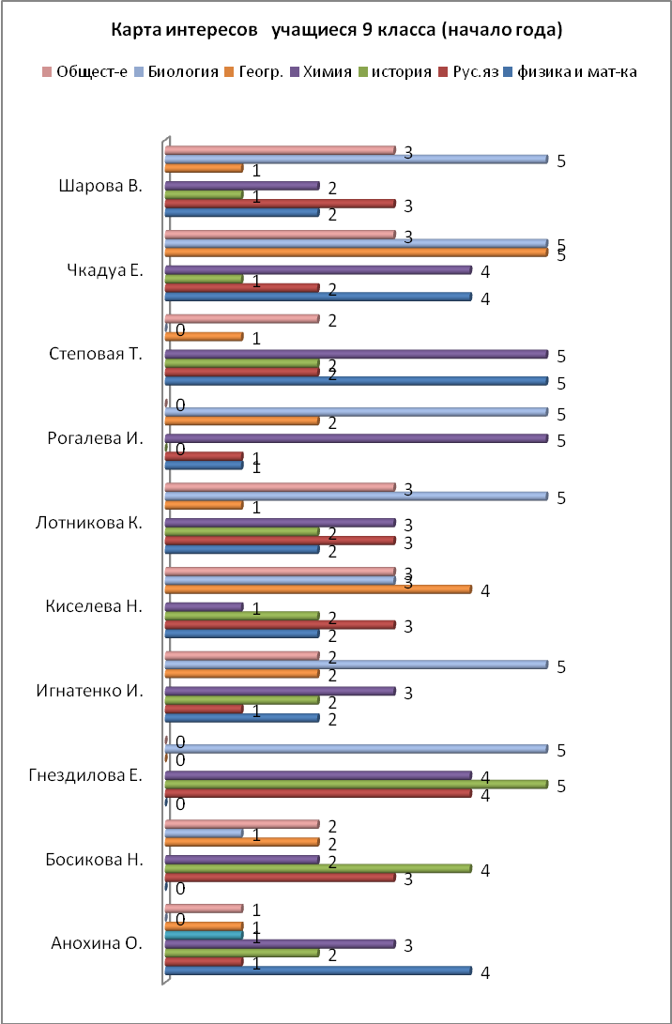

Согласно программе развития школы изучались мотивационные компетентности, относящиеся к взаимодействию человека с другими людьми, способность действовать в социуме с учётом позиций других людей, своего классного коллектива. Для этого использовалась методика «Выявление мотивов участия учащихся в делах классного и общешкольного коллектива». Анализ выявленных данных послужит классным руководителям для планирования работы в классных коллективах по формированию вышеназванных компетенций. Обобщенные данные этой методики представляет диаграмма:

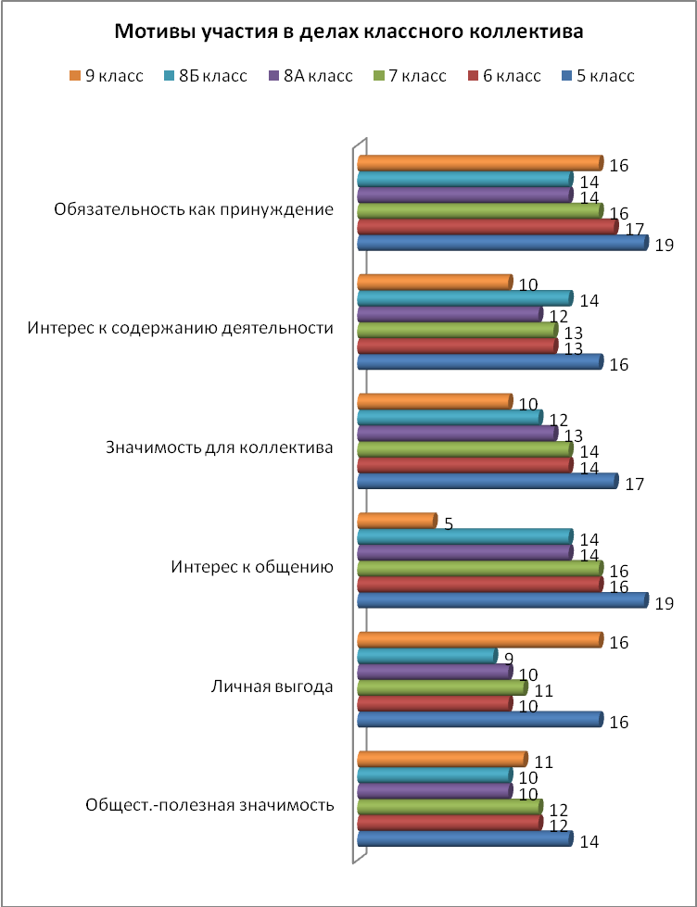

По запросу администрации изучалась удовлетворенность учащихся школьной жизнью. Анализ диагностики изучения удовлетворенности учащихся школьной жизнью показал средний и высокий уровень удовлетворенности, за исключением учащихся 10 класса:

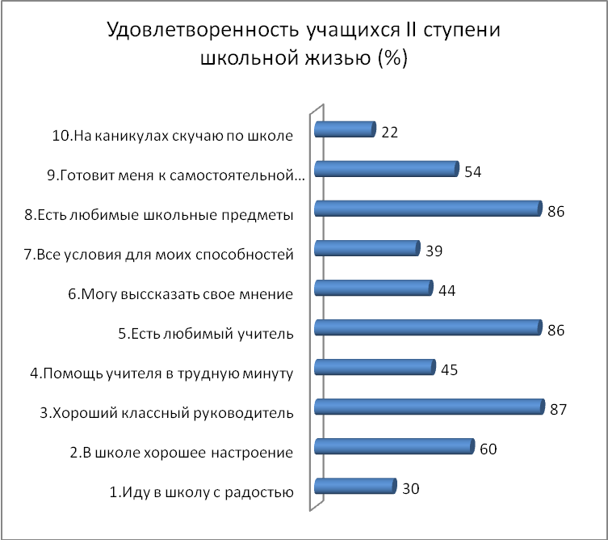

Для учащихся 8-9 определялись коммуникативные и организаторские склонности (автор В.В. Синявский, В.А. Федорошин) для занесения личных данных в партфолело учащихся.

Для учеников группы риска (8б кл) проводились диагностика мотивации учения и эмоционального отношения к учению (автор: Ч.Д. Спилбергер, модификация А.Д. Андреевой) и выявлялись типы личности (личностный опросник Айзенка) для разработки рекомендаций индивидуальной работы с ними.
В рамках стратегии антинаркотической политики проводилось тестирование на выявление алкогольной зависимости учащихся 8-х и 9 класов.

III. Старшее звено.
Для выпускников 11 классов проводились занятия согласно написанной психологом программе: «Психологическая подготовка выпускников к единому государственному экзамену» (по пособию Неделиной Н.В.), цель которых отработка стратегии и тактики поведения в период подготовки к единому государственному экзамену; формирование компетенций саморегуляции, самоконтроля; повышение уверенности в себе, в своих силах. Были проведены семинарские занятия: «ЕГЭ. Как подготовиться к экзамену?», «Эффективные способы подготовки к экзаменам», «Приемы и упражнения для снятия эмоционального напряжения до и во время экзамена», «Как готовиться к ЕГЭ по русскому языку и победить, или Рецепт от Н.С. Тихоновой», «Решая задачи, сдадим математику, или Рецепт от И.А. Каминской» и др.
Проведены тематические часы: «Влияние курения на организм человека и его потомство»(10, 11 кл), психологическая игра «Метафора моей жизни», беседы со старшеклассниками по валеологии семьи «Самоотношение», «Воспитатие и самовоспитание», «Выбор жизненных ценностей».

Для старшеклассников так же использовалась методика «Выявление мотивов участия учащихся в делах классного и общешкольного коллектива». Анализ выявленных данных послужит классным руководителям для планирования работы в классных коллективах по формированию вышеназванных компетенций. Обобщенные данные этой методики представляет диаграмма:

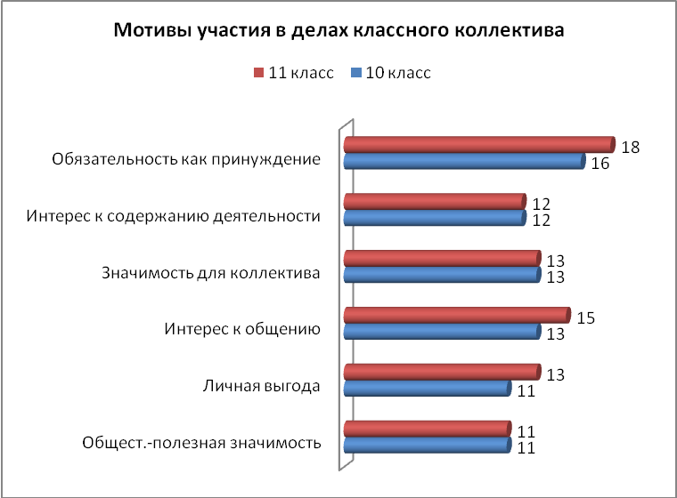

Велась работа по изучению социализированности личности учащихся. С помощью диагностики был выявлен уровень социализированности личности учащихся 5-11 классов. Основные выводы отражает диаграмма:

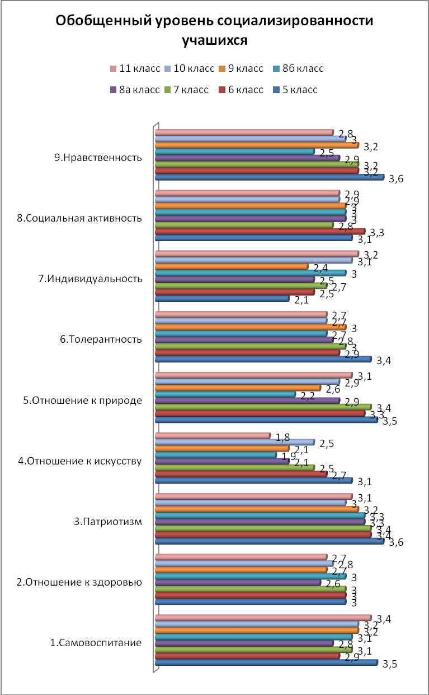

Обобщенная интерпретация данных по школе: самовоспитание, патриотизм, социальная активность, нравственность – высокий уровень; отношение к здоровью, отношение к искусству, отношение к природе, толерантность, индивидуальность – средний уровень.

По запросу администрации изучалась удовлетворенность учащихся школьной жизнью. Анализ диагностики изучения удовлетворенности учащихся школьной жизнью показал средний и высокий уровень удовлетворенности, за исключением учащихся 10 класса:

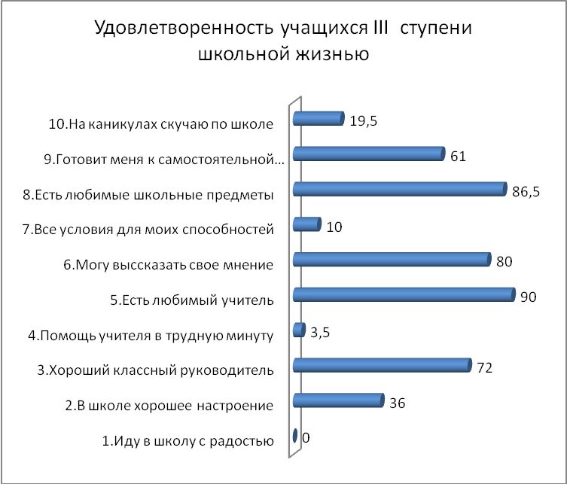

Был определен рейтинг учителей среди выпускников школы 2012-2013 уч.года. Графический материал в индивидуальном порядке представлен учителям для самообразования. Обобщенные данные представлены на диаграмме:

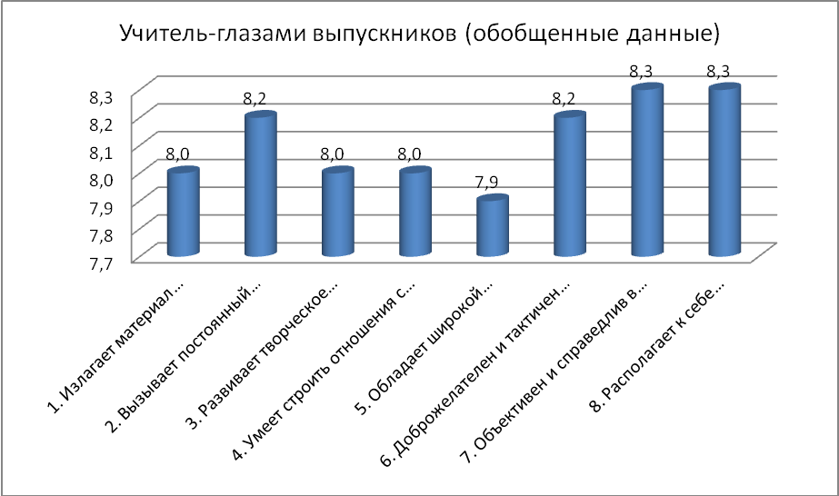
Критерии:
1. Излагает материал ясно, доступно для понимания и записи
2. Вызывает постоянный интерес к предмету
3. Развивает творческое мышление, стремление уч-ся к самостоятельному познанию предмета
4. Умеет строить отношения с уч-ся на основе взаимопонимания и сотрудничества
5. Обладает широкой эрудицией в различных областях знаний
6. Доброжелателен и тактичен по отношению к уч-ся
7. Объективен и справедлив в оценке знаний уч-ся
8. Располагает к себе принципиальностью, честностью вызывает доверие и уважение

Данные личностные и профессиональные качества учителей проявляются практически всегда, что соответствует высокому уровню их проявления.

IV. Учителя и родители.

В тематике психологического просвещения, преследуя цели ознакомить учителей с психологическими условиями обеспечения охраны здоровья детей и дифференцированного подхода развития личности обучающихся, освещается информационно-просветительская работа на страницах психолого-педагогических вестников для педагогов «Призвание» и учащихся «Зеркало».
Для учителей Старокриушанская СОШ проведены ТМС: «Исследовательское обучение и проектирование в современном образовании. Критерии эффективности обучения учащихся исследовательской деятельности».
На родительских собраниях были затронуты темы: «Роль отца в воспитании детей».
В течение года проводились индивидуальные консультации учащихся, учителей, родителей.

Обобщенный анализ консультативного приема за 2012 – 2013 г.

 | Проблематика обращений | Количество обратившихся за консультацией |  |  |  | Количество консультаций
 | Проблематика обращений | детей | родителей | педагогов | всего | первичных | вторичных
1. | Личностные проблемы | 25 | 3 | 15 | 43 | 29 | 14
2. | Недостаток общения | 3 | 2 | 9 | 14 | 6 | 8
3. | Проблемы социальной адаптации | 7 | - | 5 | 12 | 7 | 5
4. | Проблемы взаимоотноше-ний | 3 | 11 | 10 | 24 | 17 | 7
5. | Проблемы любви | 2 | - | - | 2 | 2 | -
6. | Проблемы психологичес-кого и сомати-ческого здоровья | 5 | - | 3 | 8 | 6 | 2
7. | Проблемы воспитания детей | - | 6 | 6 | 12 | 5 | 7
8. | Проблемы семейных отношений | 1 | - | 2 | 3 | 3 | -
 | Всего | 46 | 22 | 50 | 118 | 75 | 43

